Í N D I C E PÁGINA

INTRODUCCIÓN | 2
I. AUDITORÍA DE DESEMPEÑO AL CUMPLIMIENTO DE METAS Y OBJETIVOS CON BASE EN INDICADORES DE PROGRAMAS PRESUPUESTARIOS 21-AEMD-C-GOB-024-047 | 4
I.1 ANTECEDENTES | 4
I.2. ASPECTOS GENERALES DE AUDITORÍA | 7
A. Título de la auditoría | 7
B. Objetivo | 7
C. Alcance | 7
D. Criterios de Selección | 8
E. Áreas Revisadas | 8
F. Procedimientos de Auditoría Aplicados | 9
G. Servidores Públicos que intervinieron en la Auditoría | 10
I.3. RESULTADOS DE LA FISCALIZACIÓN EFECTUADA | 11
A. Resumen general de observaciones y recomendaciones emitidas en materia de desempeño | 11
B. Detalle de Resultados | 12
I.4. COMENTARIOS DEL ENTE FISCALIZADO | 59
I.5. TABLA DE JUSTIFICACIONES Y ACLARACIONES DE LOS RESULTADOS | 59
II. DICTAMEN DEL INFORME INDIVIDUAL DE AUDITORÍA | 60

INTRODUCCIÓN

Por disposición contenida en el artículo 75, fracción XXIX, y 77 de la Constitución Política del Estado Libre y Soberano del Estado de Quintana Roo, corresponde al Poder Legislativo a través de la Auditoría Superior del Estado, revisar de manera posterior la Cuenta Pública que el Gobierno del Estado le presente sobre los resultados de su gestión financiera, y el grado de cumplimiento de los objetivos contenidos en los planes y programas aprobados conforme a la ley. Esta revisión comprende la fiscalización a los Entes Públicos Fiscalizables, que se traduce a su vez, en la obligación de las autoridades que las representan de presentar la Cuenta Pública para efectos de que sea revisada y fiscalizada.
Esta revisión se realiza a través de Normas Profesionales de Auditoría del Sistema Nacional de Fiscalización (NPASNF) y en consideración a las disposiciones establecidas en la Ley General de Contabilidad Gubernamental y a la normatividad emitida por el Consejo Nacional de Armonización Contable (CONAC), dando cumplimiento, además, de las diversas disposiciones legales aplicables, con el objeto de hacer un análisis de las Cuentas Públicas a efecto de poder rendir el presente Informe a esta H. XVII Legislatura del Estado de Quintana Roo, con relación al manejo de las mismas por parte de las autoridades estatales.

La formulación, revisión y aprobación de la Cuenta Pública del Colegio de Bachilleres del Estado de Quintana Roo, contiene la realización de actividades en las que participa la Legislatura del Estado; estas acciones comprenden:

A.- El Proceso Administrativo; que es desarrollado fundamentalmente por el Colegio de Bachilleres del Estado de Quintana Roo, en la integración de la Cuenta Pública, la cual incluye los resultados de las labores administrativas realizadas en el ejercicio fiscal 2021 así como las principales políticas financieras, económicas y sociales que influyeron en el resultado de los objetivos contenidos en los programas estatales, conforme a los indicadores establecidos en el Presupuesto de Egresos, tomando en cuenta el Plan Estatal de Desarrollo, el programa sectorial, institucional, regional, anuales y demás programas aplicados por el ente público.

B.- El Proceso de Vigilancia; que es desarrollado por la Legislatura del Estado con apoyo de la Auditoría Superior del Estado, cuya función es la revisión y fiscalización superior de los Ingresos, Presupuesto de Egresos, Políticas, cumplimiento de los objetivos y metas contenidos en los programas y todo lo relacionado con la actividad financiera-administrativa del Colegio de Bachilleres del Estado de Quintana Roo.

En la Cuenta Pública del H. Poder Ejecutivo del Gobierno del Estado Libre y Soberano de Quintana Roo, correspondiente al ejercicio fiscal 2021, se encuentra reflejado el ejercicio del gasto público de la administración pública central, integrada por el despacho del Gobernador, incluidos sus órganos administrativos desconcentrados, organismos públicos descentralizados y las dependencias, dentro de las cuales se encuentra el Colegio de Bachilleres del Estado de Quintana Roo, registrando la aplicación de recursos estatales e ingresos propios.

El C. Auditor Superior del Estado de Quintana Roo, de conformidad con lo dispuesto en los artículos 8, 19 fracción I y 86 fracción IV, de la Ley de Fiscalización y Rendición de Cuentas del Estado de Quintana Roo, aprobó en fecha 15 de febrero de 2022 mediante acuerdo administrativo, el Programa Anual de Auditorías, Visitas e Inspecciones (PAAVI), correspondiente al año 2022, y que contempla la Fiscalización a las Cuentas Públicas del ejercicio fiscal 2021, el cual fue expedido y publicado en el portal web de la Auditoría Superior del Estado de Quintana Roo.

En este sentido, la auditoría realizada a la Cuenta Pública del Colegio de Bachilleres del Estado de Quintana Roo, correspondiente al ejercicio fiscal 2021, se denomina Auditoría de Desempeño al cumplimiento de metas y objetivos con base en indicadores de programas presupuestarios 21-AEMD-C-GOB-024-047, y notificada en fecha 15 de julio de 2022, mediante la Orden de Auditoría, Visita e Inspección con número de oficio ASEQROO/ASE/AEMD/0915/07/2022.

Por lo anterior, y en cumplimiento a los artículos 2, 3, 4, 5, 6 fracciones I, II y XX, 16, 17, 19 fracciones I, V, VII, XII, XV, XXVI y XXVIII, 22 en su último párrafo 38, 40, 41, 42, 61 y 86 fracciones I, XVII, XXII y XXXVI de la Ley de Fiscalización y Rendición de Cuentas del Estado de Quintana Roo, se tiene a bien presentar el Informe Individual de Auditoría obtenido, en relación con la auditoría de desempeño de la Cuenta Pública del Colegio de Bachilleres del Estado de Quintana Roo, correspondiente al ejercicio fiscal 2021.

- AUDITORÍA DE DESEMPEÑO AL CUMPLIMIENTO DE METAS Y OBJETIVOS CON BASE EN INDICADORES DE PROGRAMAS PRESUPUESTARIOS 21-AEMD-C-GOB-024-047

I.1 ANTECEDENTES

En los últimos treinta años, economías de diversos países rompieron paradigmas en cuanto al enfoque de la administración de los recursos públicos, por dos razones principales:

- La necesidad de hacer más con los mismos recursos, y
- La necesidad de rendir cuentas a los ciudadanos, cada vez más exigentes con la eficiencia, en la asignación y uso de los recursos públicos.

Como resultado, surge el enfoque de Gestión para Resultados (GpR). La GpR es un modelo de cultura organizacional, directiva y de desempeño institucional que pone más énfasis en los resultados que en los procedimientos. Aunque también interesa cómo se hacen las cosas, cobra mayor relevancia qué se hace, qué se logra y cuál es su impacto en el bienestar de la población, es decir, la creación de valor público.

En el marco de la GpR y con fundamento en el marco constitucional y legal, a partir de 2006 y hasta 2008, se implantó en la Administración Pública Federal (APF) el Presupuesto basado en Resultados (PbR), procurando la alineación entre la planeación, la programación, el presupuesto, el control, el ejercicio, el seguimiento y la evaluación del gasto público. De 2009 en adelante, se está llevando a cabo la consolidación de dicha iniciativa.

El PbR es un proceso basado en consideraciones objetivas sobre los resultados esperados y alcanzados para la asignación de recursos, con la finalidad de fortalecer la calidad del diseño y gestión de las políticas, programas públicos y desempeño institucional, cuyo aporte sea decisivo para generar las condiciones sociales, económicas y ambientales para el desarrollo nacional sustentable; en otras palabras, el PbR busca elevar la cobertura y la calidad de los bienes y servicios públicos, cuidando la asignación de recursos particularmente a los que sean prioritarios y estratégicos para obtener los resultados esperados.

Así mismo, dentro de este contexto la Metodología de Marco Lógico (MML) es una herramienta que facilita el proceso de conceptualización, diseño, ejecución, monitoreo y evaluación de programas y proyectos. Su uso permite:

- Presentar de forma sistemática y lógica los objetivos de un programa y sus relaciones de causalidad;
- Identificar y definir los factores externos al programa que pueden influir en el cumplimiento de los objetivos;
- Evaluar el avance en la consecución de los objetivos, así como examinar el desempeño del programa en todas sus etapas.

La Matriz de Indicadores para Resultados (MIR) se ha constituido en la base para el diseño de indicadores en México. La Metodología de Marco Lógico (MML) (plataforma para la construcción de la MIR) permite alinear los objetivos de los programas presupuestarios con los objetivos estratégicos de las dependencias y entidades federales y con el Plan Nacional de Desarrollo. La MIR es un instrumento clave para la planeación dado que proporciona información para el monitoreo y evaluación de resultados.

La asignación adecuada de los recursos y el desarrollo de los presupuestos con perspectiva de género han sido motivo recurrente de preocupación de diversos compromisos internacionales y regionales relacionados con los derechos y el empoderamiento de las mujeres, y la igualdad de género.

El año 2008 fue un parteaguas para el presupuesto establecido con perspectiva de género, debido que a partir de ese año el Decreto de Presupuesto de Egresos de la Federación incorpora un anexo específico donde se etiquetan recursos para la igualdad entre mujeres y hombres, para atender necesidades básicas de las mujeres y disminuir las brechas de desigualdad de género.

Derivado de lo anterior, los Entes Públicos impulsarán la igualdad de oportunidades entre mujeres y hombres, así como la erradicación de la violencia de género, para impulsar la transversalidad de la Perspectiva de Género en la planeación, diseño, programación, aplicación, seguimiento y evaluación de los Programas Presupuestarios, proyectos y acciones de la Administración Pública Estatal. El gobierno de Quintana Roo impulsa programas presupuestarios con perspectiva de género a través de la Actualización del Plan Estatal de Desarrollo (PED) 2016-2022.

Desde la perspectiva igualitaria de oportunidades administrativas y de responsabilidad hacendaria, la metodología de Presupuesto basado en Resultados que aplicará el presente gobierno, a través del Plan antes mencionado, propone enfrentar la asignación irracional e inercial del gasto público, cambiar la verticalidad de las decisiones en materia de planeación y gestión gubernamental, reforzar los esquemas de transparencia y rendición de cuentas, pero ante todo, coadyuvar para que el gobierno estatal, en coordinación con los otros órdenes de gobierno sean aliados de los ciudadanos en el diseño y aplicación de políticas públicas orientadas a la generación de valor público.

Quintana Roo enfrenta un contexto complejo ante la fragilidad de los sistemas de planeación, programación, seguimiento, evaluación y control, vinculado a la ausencia de técnicas, que en conjunto obligan a la revisión minuciosa de la acción gubernamental; esta situación ha generado que los errores cometidos históricamente sean expuestos en la vitrina pública del contexto nacional.

El modelo de gobierno de la administración estatal 2016-2022, está sustentado en la Gestión para Resultados, GpR, dando pauta a consolidar al Presupuesto basado en Resultados, PbR, y al Sistema de Evaluación del Desempeño, de una manera operable al integrar los resultados para la toma de decisiones del proceso de programación, presupuestación, seguimiento, evaluación, control, rendición de cuentas y transparencia al interior y exterior de la administración pública.

Dentro de este marco, se plantea que, de acuerdo con el Presupuesto de Egresos del Gobierno del Estado de Quintana Roo, para el ejercicio fiscal 2021, se autorizó recurso estatal para el Colegio de Bachilleres del Estado de Quintana Roo (entidad Paraestatal de la Administración Pública del Estado) por la cantidad de $744,808,000.00 (Setecientos cuarenta y cuatro millones ochocientos ocho mil pesos 00/100 M.N.), y en los anexos del mismo documento se presentan ingresos propios por la cantidad de: $37,200,000.00 (treinta y siete millones doscientos mil pesos 00/100 M.N.) para un total de: $782,008,000.00 (Setecientos ochenta y dos millones ocho mil pesos 00/100 M.N.) para el desarrollo de los siguientes programas presupuestarios:

E035 - Educación Media Superior
M001 - Gestión y Apoyo Institucional

I.2. ASPECTOS GENERALES DE AUDITORÍA

A. Título de la auditoría

La auditoría que se realizó en materia de desempeño al Colegio de Bachilleres del Estado de Quintana Roo, de manera especial y enunciativa mas no limitativa, fue la siguiente:
Auditoría de Desempeño al cumplimiento de metas y objetivos con base en indicadores de programas presupuestarios 21-AEMD-C-GOB-024-047.

B. Objetivo

Fiscalizar el diseño y cumplimiento de las metas y objetivos, con base en los indicadores de los programas presupuestarios.

C. Alcance

La auditoría se basó en el estudio general de las acciones emprendidas por el Colegio de Bachilleres del Estado de Quintana Roo, para la elaboración de la Matriz de Indicadores para Resultados (MIR), el cumplimiento de objetivos y metas de los programas presupuestarios y la incorporación de la perspectiva de género en la planeación, diseño y programación de sus programas presupuestarios.

La auditoría se realizó de conformidad con la normativa aplicable a la Fiscalización Superior de la Cuenta Pública, la Norma Profesional de Auditoría del Sistema Nacional de Fiscalización No.300 “Principios Fundamentales de la Auditoría de Desempeño”, así como lo relativo a los procesos y procedimientos de Auditoría en Materia de Desempeño del Sistema de Gestión de Calidad de la Auditoría Superior del Estado de Quintana Roo, para asegurar el logro del objetivo y el alcance establecido. Los datos proporcionados por el Colegio de Bachilleres del Estado de Quintana Roo, fueron en lo general, suficientes, de calidad, confiables y consistentes para aplicar los procedimientos establecidos y para sustentar los hallazgos y la opinión de la Auditoría Superior del Estado.

D. Criterios de Selección

Esta auditoría se seleccionó con base en los criterios cuantitativos y cualitativos establecidos en la Normativa Institucional de la Auditoría Superior del Estado de Quintana Roo para la integración del Programa Anual de Auditorías, Visitas e Inspecciones (PAAVI), correspondiente al año 2022, que comprende la Fiscalización Superior de la Cuenta Pública del ejercicio fiscal 2021.

E. Áreas Revisadas

- Dirección de Planeación, Programación y Presupuesto
- Departamento de Evaluación Institucional
- Departamento de Planeación Educativa
- Departamento de Desarrollo Institucional

F. Procedimientos de Auditoría Aplicados.

Eficiencia

1. Presupuesto con base en Resultados (PbR)

  - Análisis de Matriz de Indicadores para Resultados (MIR)

    - Analizar la Matriz de Indicadores para Resultados del programa presupuestario E035 - Educación Media Superior, a nivel Fin, para determinar si se encuentra alineado a los objetivos estratégicos de los Planes Nacional y Estatal de Desarrollo.

    - Analizar si la estructura de los objetivos a nivel Fin y Propósito de la Matriz de Indicadores para Resultados del Programa Presupuestario E035 - Educación Media Superior, se encuentran de acuerdo a la Metodología de Marco Lógico.

    - Verificar que los indicadores establecidos para medir el impacto del cumplimiento de objetivos y metas a nivel Fin y Propósito, sean suficientes y pertinentes.

Eficacia

2. Sistema de Evaluación del Desempeño (SED).

2.1 Cumplimiento de metas y objetivos.

    - Verificar el nivel de cumplimiento reportado de los objetivos y metas para los programas presupuestarios, establecidos en el Formato Evaluatorio Programático del Sistema Institucional Plan-Presupuesto del Estado de Quintana Roo (FESIPPRES), de acuerdo con los parámetros de semaforización determinados por la Secretaría de Finanzas y Planeación (SEFIPLAN).

    - Analizar la evidencia correspondiente al cumplimiento de los objetivos y metas de los programas presupuestarios, a fin de corroborar si sustenta el nivel de cumplimiento reportado en el Sistema Institucional Plan-Presupuesto del Estado de Quintana Roo (FESIPPRES).

2.2. Evaluaciones de desempeño

2.2.1. Revisar que el Decreto de creación, manual de organización y reglamento interno, a fin de constatar que el COBAQROO cuente con funciones relacionadas con evaluaciones de desempeño para el seguimiento de objetivos y metas.
2.2.2. Verificar que durante el ejercicio fiscal 2021, la entidad cuente con evaluaciones de desempeño internas o externas para el seguimiento de objetivos y metas.
Eficiencia

3. Planeación, Diseño y Programación.

3.1 Incorporación de la perspectiva de género.

    - Analizar y determinar si el Colegio de Bachilleres del Estado de Quintana Roo incluyó la perspectiva de género en la planeación, diseño y programación de su programa presupuestario aprobado con perspectiva de género: E035 - Educación Media Superior, operado en el ejercicio fiscal 2021.

G. Servidores Públicos que intervinieron en la Auditoría

El personal designado adscrito a la Auditoría Especial en Materia al Desempeño de esta Auditoría Superior del Estado, que actuó en el desarrollo y ejecución de la auditoría, visita e inspección en forma conjunta o separada, mismo que se identificó como personal de este Órgano Técnico de Fiscalización, se encuentra referido en la orden emitida con oficio número ASEQROO/ASE/AEMD/0915/07/2022, siendo las servidoras públicas a cargo de coordinar y supervisar la auditoría, las siguientes:

NOMBRE | CARGO
L.A.E. Saidy Espinosa Ramírez | Coordinadora de la Dirección de Fiscalización en Materia al Desempeño “C”.
Ing. Ingrid Darany Sanzores Burgos. | Supervisora de la Dirección de Fiscalización en Materia al Desempeño “C”.

I.3. RESULTADOS DE LA FISCALIZACIÓN EFECTUADA

Resumen general de observaciones y recomendaciones emitidas en materia de desempeño.

De conformidad con los artículos 17 fracción II, 38, 41 en su segundo párrafo, y 61 párrafo primero de la Ley de Fiscalización y Rendición de Cuentas del Estado de Quintana Roo, y artículos 4, 8 y 9, fracciones X, XI, XVIII y XXVI del Reglamento Interior de la Auditoría Superior del Estado de Quintana Roo, durante este proceso se determinaron 3 resultados de la fiscalización correspondientes a la Auditoría de Desempeño al cumplimiento de metas y objetivos con base en indicadores de programas presupuestarios, que generaron 5 observaciones. De lo anterior se deriva lo siguiente:

Observaciones Emitidas
Total | 5
Atendidas | 0
En seguimiento | 5

Recomendaciones Emitidas
Total | 5

Detalle de Resultados

Resultado Número 1.

Eficiencia

1. Presupuesto con base en Resultados (PbR)

1.1 Análisis de Matriz de Indicadores para Resultados (MIR)

Con observación.

Los recursos económicos de que disponga el Estado y los Municipios se administrarán con eficiencia, eficacia, economía, transparencia y honradez para satisfacer los objetivos a los que estén destinados. La información presupuestaria y programática que forme parte de la Cuenta Pública deberá relacionarse, con los objetivos y prioridades de la planeación del desarrollo. Asimismo, deberá incluir los resultados de la evaluación del desempeño. Para ello, deberán utilizar indicadores que permitan determinar el cumplimiento de las metas y objetivos de cada uno de los programas, así como vincular los mismos en la planeación del desarrollo.

Los indicadores como parte de la Metodología de Marco Lógico (MML), permiten a los distintos entes públicos definir sus alcances, sus retos y las metas de sus programas presupuestarios y políticas, de allí que sea de vital importancia su elaboración y precisión al momento de elegirlos. Su correcta elaboración responde a las necesidades de la MIR y del proceso de programación, y son parte medular para el logro o fracaso de los objetivos institucionales.

La MIR organiza los objetivos, indicadores y metas en la estructura programática, vinculados al programa presupuestario. Con base en ello, sólo deberá existir una MIR por programa presupuestario. La MIR consiste en establecer y estructurar el problema central, ordenar los medios y fines del árbol de objetivos en un programa, generar indicadores para medir sus resultados, definir los medios que permitirán verificar esos resultados, describir los riesgos que podrían afectar la ejecución del mismo o las condiciones externas necesarias para el éxito del programa.

Con motivo de la “Auditoría de Desempeño al cumplimiento de metas y objetivos con base en indicadores de programas presupuestarios” con número de auditoría 21-AEMD-C-GOB-024-047, a realizarse al Colegio de Bachilleres del Estado de Quintana Roo (COBAQROO), se requirió mediante oficio de solicitud de información adicional número ASEQROO/ASE/AEMD/0324/03/2022 de fecha 01 de marzo de 2022, la información relacionada para el análisis del cumplimiento de las metas y objetivos, al respecto el Colegio de Bachilleres del Estado de Quintana presentó la información solicitada por medio del oficio número COBAQROO/DPPP/DPP/055/2022.

Derivado de los programas presupuestarios que operó el Colegio de Bachilleres de Quintana Roo, el ente público presentó las Matrices de Indicadores para Resultados correspondientes, por lo que se analizó la Matriz de Indicadores del programa presupuestario E035 – Educación Media Superior, para determinar si a nivel Fin se encuentra alineado a los objetivos estratégicos del Plan Nacional de Desarrollo 2019 -2024 y Plan Estatal de Desarrollo 2016 - 2022, así como a la Actualización del Programa Sectorial de Educación Pública de Calidad 2016 - 2022, obteniendo lo siguiente:

Tabla 1. Alineación a los objetivos de la MIR a las metas Nacional, Estatal y Sectorial de Desarrollo.
Objetivos institucionales del Programa | Objetivos sectoriales | Objetivos del PED 2016- 2022 | Objetivos del PND 2013- 2018
1. Brindar una educación media superior de calidad al estudiantado del Colegio de Bachilleres del Estado de Quintana Roo. | 2. Brindar una educación media superior de calidad relevante y pertinente centrada en el mejoramiento del desempeño escolar del estudiante. | 23. Garantizar mejores condiciones para un aprendizaje de calidad en todos los niveles educativos. | 3. Desarrollar el potencial humano de los mexicanos con educación de calidad.
Fuente: Programa Institucional COBAQROO 2016-2022.

Del análisis realizado a la alineación de los objetivos de la MIR se corroboró que el programa presupuestario E035 – Educación Media Superior del Colegio de Bachilleres del Estado de Quintana Roo, a nivel FIN se encuentra alineado a los objetivos estratégicos de la Planeación Nacional y Estatal de Desarrollo, así como a su programa Institucional.

Con motivo de haber realizado auditoría a todos los niveles de las Matrices de Indicadores para Resultados en el año inmediato anterior, para los efectos de esta auditoría únicamente se revisaron los niveles de Fin y Propósito del programa presupuestario E035 – Educación Media Superior, para determinar si cuenta con los indicadores adecuados y necesarios para medir los objetivos establecidos, obteniendo lo siguiente:

Tabla 2. Comparativo de indicadores con la Actualización del PED.
Nivel | Resumen Narrativo | Indicador MIR | Indicador PED
Fin | F - Contribuir a garantizar el acceso y permanencia a una educación inclusiva y de calidad en todos los niveles educativos que promueva en los educandos aprendizajes para la vida mediante estrategias de atención a la demanda y permanencia. | PED23I2 - Tasa de cobertura estatal de educación media superior | • Tasa de cobertura estatal de educación básica.  • Tasa de cobertura estatal de educación media superior.  • Tasa de cobertura estatal de educación superior.
Comentario:
El indicador a nivel Fin muestra el porcentaje de alumnos inscritos o matriculados en Educación Media Superior al inicio del ciclo escolar, con respecto a la población estatal en edad normativa (15 a 17 años) para cursar el nivel educativo; por lo que solamente evalúa la demanda y no la permanencia; sin embargo, se constató que el indicador establecido para este objetivo estratégico en el Plan Estatal de Desarrollo 2016-2022 también se encuentra midiendo únicamente la cobertura de demanda de la educación media superior.
Propósito | P - Los alumnos de educación media superior reciben una educación de calidad relevante y pertinente centrada en el mejoramiento de su desempeño escolar. | 11O5IO1 - Porcentaje de los alumnos que concluyen el último semestre de Educación Media Superior con un promedio mayor o igual a 8.
Comentario:
El indicador mide de manera adecuada el objetivo de este nivel, ya que establece que el número de alumnos egresados de la educación media superior en escuelas públicas de los subsistemas con un promedio igual o mayor a 8 refleja un mejor desempeño escolar y por lo tanto, recibieron una educación de calidad.
Fuente: Elaborado por el ASEQROO con base a la MIR del programa presupuestario E035-Educación Media Superior del COBAQROO, del ejercicio fiscal 2021.
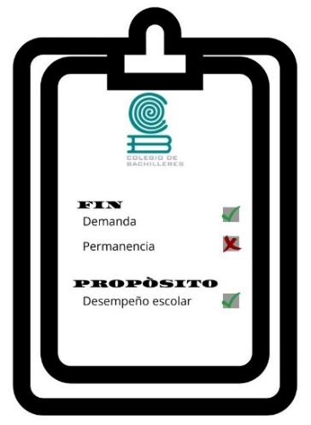

Se concluye que a nivel Fin el indicador no mide la totalidad de estrategias implementadas para atender la demanda y permanencia que indica el resumen narrativo, y a nivel Propósito el indicador refleja un resultado logrado.

Derivado del análisis anterior se determinó la siguiente observación:

- El indicador a nivel Fin de la Matriz de Indicadores para Resultados del programa presupuestario E035 - Educación Media Superior del Colegio de Bachilleres del Estado de Quintana Roo, solamente permite evaluar la demanda mas no la permanencia, de acuerdo al resumen narrativo.

Recomendación de Desempeño.

La Auditoría Superior del Estado de Quintana Roo recomienda al Colegio de Bachilleres del Estado de Quintana Roo lo siguiente:

21-AEMD-C-024-047-R01-01 Recomendación

El Colegio de Bachilleres del Estado de Quintana Roo deberá realizar las adecuaciones en la redacción a nivel Fin de su programa presupuestario E035 - Educación Media Superior, de manera que implique únicamente la medición de la cobertura, o en su caso deberá agregar el indicador correspondiente que permita medir la permanencia.

Con motivo de la reunión de trabajo efectuada para la presentación de resultados finales de auditoría y observaciones preliminares, el Colegio de Bachilleres del Estado de Quintana Roo estableció la fecha compromiso para la atención de la recomendación 21-AEMD-C-024-047-R01-01 el día 28 de abril de 2023, por lo anterior, la observación queda en seguimiento.

Normatividad relacionada con la observación.

Constitución Política del Estado Libre y Soberano de Quintana Roo, artículo 166.
Ley General de Contabilidad Gubernamental, artículo 54.
Guía para la construcción de indicadores de desempeño para el Gobierno del Estado de Quintana Roo, Secretaría de Finanzas y Planeación.
Guía para la construcción de la Matriz de Indicadores para Resultados del Gobierno del Estado de Quintana Roo, Secretaría de Finanzas y Planeación.

Resultado Número 2.

Eficacia

2. Sistema de Evaluación del Desempeño (SED).

2.1 Cumplimiento de metas y objetivos

Con observaciones.

Tanto a nivel federal como estatal está normado que los recursos económicos de que disponga el Estado se administrarán con eficiencia, eficacia, economía, transparencia y honradez para satisfacer los objetivos a los que estén destinados.

Las iniciativas de las Leyes de Ingresos y los proyectos de Presupuestos de Egresos de las Entidades Federativas se deberán elaborar conforme a lo establecido en la legislación local aplicable, en la Ley General de Contabilidad Gubernamental y las normas que para tal efecto emita el Consejo Nacional de Armonización Contable, con base en objetivos, parámetros cuantificables e indicadores del desempeño; deberán ser congruentes con los planes estatales de desarrollo y los programas derivados de los mismos, e incluirán, cuando menos, objetivos anuales, estrategias y metas.

La información presupuestaria y programática que forme parte de la Cuenta Pública deberá relacionarse, en lo conducente, con los objetivos y prioridades de la planeación del desarrollo. Asimismo, deberá incluir los resultados de la evaluación del desempeño. Para ello, deberán utilizar indicadores que permitan determinar el cumplimiento de las metas y objetivos de cada uno de los programas, así como vincular los mismos con la planeación del desarrollo.

Los indicadores deberán ser estratégicos y de gestión. Los indicadores estratégicos deberán medir el grado de cumplimiento de los objetivos de las políticas públicas y de los programas presupuestarios y deberán contribuir a corregir o fortalecer las estrategias y la orientación de los recursos.

Los indicadores de gestión deberán medir el avance y logro en procesos y actividades, es decir, sobre la forma en que los bienes y servicios públicos son generados y entregados. Incluyen los indicadores que dan seguimiento a las actividades y aquellos que entregan bienes y/o servicios para ser utilizados por otras instancias. Los indicadores de desempeño permitirán verificar el nivel de logro alcanzado por el programa .

La evaluación del desempeño se realizará a través de la verificación del grado de cumplimiento de objetivos y metas, con base en indicadores antes mencionados que permitan conocer los resultados de la aplicación de los recursos públicos federales, es por ello que, el sistema de evaluación del desempeño deberá incorporar indicadores específicos que permitan evaluar la incidencia de los programas presupuestarios en la igualdad entre mujeres y hombres, la erradicación de la violencia de género y de cualquier forma de discriminación de género.

Las metas permiten establecer límites o niveles máximos de logro, comunican el nivel de desempeño esperado por la organización, y permiten enfocarla hacia la mejora. Al establecer metas, se debe asegurar que son cuantificables y que están directamente relacionadas con el objetivo; la meta debe estar orientada a mejorar de forma significativa los resultados e impactos del desempeño institucional, es decir debe ser retadora, y ser factible de alcanzar y, por lo tanto, ser realista respecto a los plazos y a los recursos humanos y financieros que involucran.

De acuerdo con el Presupuesto de Egresos del Gobierno del Estado de Quintana Roo, para el ejercicio fiscal 2021, se autorizó recurso estatal para el Colegio de Bachilleres del Estado de Quintana Roo (entidad Paraestatal de la Administración Pública del Estado) por la cantidad de $744,808,000.00 (Setecientos cuarenta y cuatro millones ochocientos ocho mil pesos 00/100 M.N.), y en los anexos del mismo documento se presentan ingresos propios por la cantidad de: $37,200,000.00 (treinta y siete millones doscientos mil pesos 00/100 M.N.) para un total de: $782,008,000.00 (Setecientos ochenta y dos millones ocho mil pesos 00/100 M.N.) para el desarrollo de los siguientes programas presupuestarios:

Tabla 3. Presupuesto asignado a los programas presupuestarios
Programa  Presupuestario | Presupuesto  Aprobado* | Presupuesto  Modificado* | Presupuesto  Devengado*
E035 – Educación Media Superior | $ 580,636,000.00 | $ 593,589,000.00 | $ 594,748,000.00
M001– Gestión y Apoyo Institucional | $ 201,372,000.00 | $ 203,869,000.00 | $ 186,567,000.00
Presupuesto Total: | $ 782,008,000.00 | $ 797,458,000.00 | $ 781,316,000.00
* Las cifras pueden presentar diferencias por redondeos
Fuente: Elaborado por la ASEQROO con base en los anexos del Presupuesto de Egresos del Gobierno del Estado de Quintana Roo del ejercicio fiscal 2021 y en lo publicado en la Cuenta Pública 2021 del Colegio de Bachilleres del Estado de Quintana Roo.

Como se aprecia en la tabla 3, el presupuesto aprobado presentó un incremento de $15,450,000.00 resultando en un presupuesto devengado de $781,316,000.00.

Mediante el oficio de solicitud de información adicional ASEQROO/ASE/AEMD/0324/03/2022, de fecha 01 de marzo de 2022, la Auditoría Superior del Estado de Quintana Roo (ASEQROO) solicitó al Colegio de Bachilleres del Estado de Quintana Roo la información relacionada con el avance de las metas y objetivos de los programas presupuestarios aprobados en el Presupuesto de Egresos del Colegio de Bachilleres del Estado de Quintana Roo del ejercicio fiscal 2021, así como, la evidencia correspondiente de los avances por cada nivel de la Matriz de Indicadores para Resultados. Al respecto, la entidad envió la información solicitada mediante el oficio número COBAQROO/DPPP/DPP/055/2022 de fecha 10 de marzo de 2022.

Para verificar el nivel de cumplimiento reportado de los objetivos y metas de los programas presupuestarios E035 - Educación Media Superior y M001 - Gestión y Apoyo Institucional del Colegio de Bachilleres del Estado de Quintana Roo, se revisaron los niveles Fin, Propósito, Componentes y Actividades, analizando las metas programadas, semaforización y nivel de cumplimiento de objetivos y metas, de acuerdo a las fichas técnicas de indicadores y Formatos Evaluatorios Programáticos del SIPPRES, obteniendo lo siguiente:

- Análisis del programa presupuestario E035 – Educación Media Superior

Tabla 4. Semaforización y cumplimiento de objetivos y metas
Programa presupuestario E035 – Educación Media Superior
Fin. Contribuir a garantizar el acceso y permanencia a una educación inclusiva y de calidad en todos los niveles educativos que promueva en los educandos aprendizajes para la vida mediante estrategias de atención a la demanda y permanencia.
Nombre del indicador: Tasa de cobertura estatal de educación media superior.
Sentido del indicador |  | Avance programático acumulado
 |  | Meta programada (1) | Meta ejecutada reportada (2) |  | Meta ejecutada verificada (3) |  | Nivel de Cumplimento Reportado por el Ente (2/1) |  |  | Nivel de Cumplimiento Verificado por la ASEQROO*  (3/1)
Ascendente |  | 81.45%  73,041/89,680 | 75.47%  67,689/89,680 |  | 75.47%  67,689/89,680 |  | 92.66% |  |  | 92.66%
Análisis:
Semaforización: De acuerdo con el FESIPPRES, la meta ejecutada con relación a la meta programada para el presente nivel fue del 75.47%, asignándosele una semaforización en color verde y nivel de cumplimiento de 92.67%; al verificar el cálculo del indicador conforme a la fórmula establecida de acuerdo con la Guía para la Construcción de Indicadores de Desempeño para el Gobierno del Estado de Quintana Roo, emitida por la SEFIPLAN, el rango de cumplimiento está alcanzando los resultados programados. Esta asignación concuerda con el comportamiento del indicador de tipo ascendente que alcanza un rango de cumplimiento entre -15% y +15% con relación a su meta programada, por lo que dicha semaforización es la correcta de acuerdo con la guía antes mencionada.

Evidencia del cumplimiento reportado:
El Colegio de Bachilleres del Estado de Quintana Roo informó durante la visita de campo, que la Dirección Académica realiza la actualización de los datos mediante formatos electrónicos enviados por correo a la Secretaría de Educación del Estado, sin embargo, no presentó la evidencia; en su lugar presentan una ficha informativa del Medio de verificación al cuarto trimestre 2021, en el que describe datos generales del indicador.

Imagen A. Evidencia del nivel FIN del Programa Presupuestario
E035 – Educación Media Superior
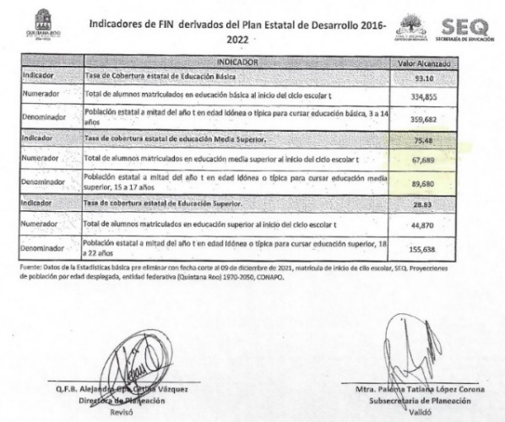

Fuente: Obtenido de http://www.cobaqroo.edu.mx/

Derivado de lo anterior, se determinó que la evidencia proporcionada sustenta la meta reportada en el FESIPPRES.
Propósito. Los alumnos de educación media superior reciben una educación de calidad relevante y pertinente centrada en el mejoramiento de su desempeño escolar.
Nombre del indicador: Porcentaje de los alumnos que concluyen el último semestre de Educación Media Superior con un promedio mayor o igual a 8.
Sentido del indicador |  | Avance programático acumulado
 |  | Meta programada (1) | Meta ejecutada reportada (2) |  | Meta ejecutada verificada (3) |  | Nivel de Cumplimento Reportado por el Ente (2/1) |  |  | Nivel de Cumplimiento Verificado por la ASEQROO*  (3/1)
Ascendente |  | 59.30%  9,323/15,723 | 65.14%  8,628/13,244 |  | 65.14%  8,628/13,244 |  | 109.86% |  |  | 109.86%
Análisis:
Semaforización: De acuerdo con el FESIPPRES, la meta ejecutada con relación a la meta programada para el presente nivel fue del 65.14%, asignándosele una semaforización en color verde y nivel de cumplimiento de 109.86%; al verificar el cálculo del indicador conforme a la fórmula establecida de acuerdo con la Guía para la Construcción de Indicadores de Desempeño para el Gobierno del Estado de Quintana Roo, emitida por la SEFIPLAN, el rango de cumplimiento está alcanzando los resultados programados. Esta asignación concuerda con el comportamiento del indicador de tipo ascendente que alcanza un rango de cumplimiento entre -15% y +15% con relación a su meta programada, por lo que dicha semaforización es la correcta de acuerdo con la guía antes mencionada.

Evidencia del cumplimiento reportado:
El ente público entregó en la visita de campo, el expediente donde se encuentra la información impresa acerca de sus informes trimestrales, asimismo, proporcionó la liga electrónica de los medios de verificación donde se encontró el reporte de indicadores de Educación Media Superior generado por la Subsecretaria de Educación Media Superior de los Servicios Educativos de Quintana Roo y se aprecia el desglose de los subsistemas que integran el valor alcanzado de este indicador, sumando un total de 8,628 alumnos, de los cuales el Colegio de Bachilleres del Estado de Quintana Roo reporta 4,546.

Imagen B. Evidencia del nivel PROPÓSITO del Programa Presupuestario
E035 – Educación Media Superior
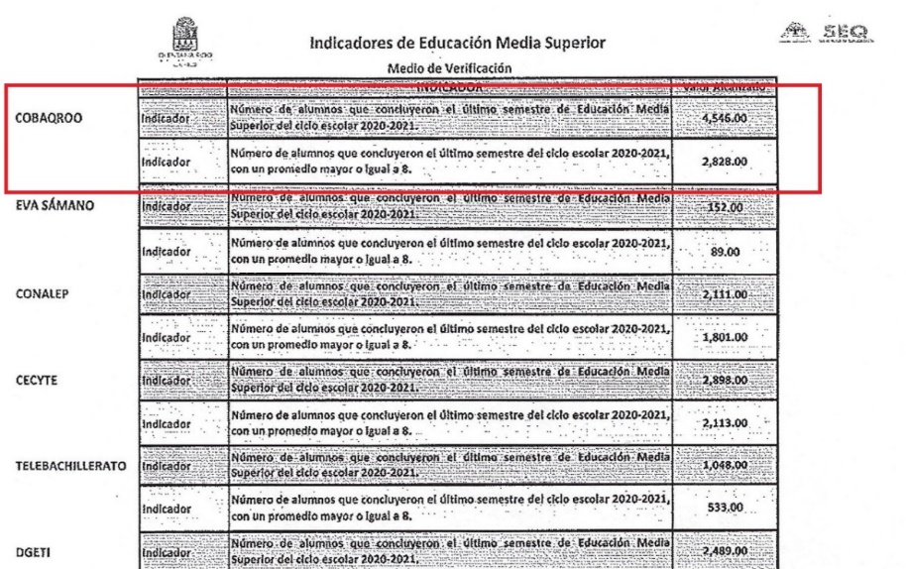

Fuente: Obtenido de http://www.cobaqroo.edu.mx/

Derivado de lo anterior, se determinó que la evidencia proporcionada sustenta la meta reportada en el FESIPPRES.

Componente 01. Alumnos con desempeño escolar mejorado.
Nombre del indicador: Promedio de aprovechamiento.
Sentido del indicador | Avance programático acumulado
 | Meta programada (1) |  |  | Meta ejecutada reportada (2) |  | Meta ejecutada verificada (3) |  | Nivel de Cumplimento Reportado por el Ente (2/1) |  |  | Nivel de Cumplimiento Verificado por la ASEQROO*  (3/1)
Ascendente | 7.8  1,014,000/130,000 |  |  | 7.84  967,381/123,295 |  | 7.84  967,381/123,295 |  | 100.59% |  |  | 100.59%
Análisis:
Semaforización: De acuerdo con el FESIPPRES, la meta ejecutada con relación a la meta programada para el presente nivel fue de 7.84, asignándosele una semaforización en color verde y nivel de cumplimiento de 100.59%; al verificar el cálculo del indicador conforme a la fórmula establecida de acuerdo con la Guía para la Construcción de Indicadores de Desempeño para el Gobierno del Estado de Quintana Roo, emitida por la SEFIPLAN, el rango de cumplimiento está alcanzando los resultados programados. Esta asignación concuerda con el comportamiento del indicador de tipo ascendente que alcanza un nivel de cumplimiento entre -15% y +15% con relación a su meta programada, por lo que dicha semaforización es la correcta de acuerdo con la guía antes mencionada.

Evidencia del cumplimiento reportado:
Durante la visita de campo el Colegio de Bachilleres del Estado de Quintana Roo presentó, el medio de verificación al cuarto trimestre del 2021, en el que adjuntan captura de pantalla del Promedio de aprovechamiento escolar 2021-A extraído del Sistema de Control Escolar (SICE), donde se puede apreciar información por plantel y EMSaD, reportando un total de 967,381 calificaciones reportadas en el Estado, por lo que se considera evidencia suficiente.

Imagen C. Evidencia del nivel COMPONENTE 01 del Programa Presupuestario
E035 – Educación Media Superior
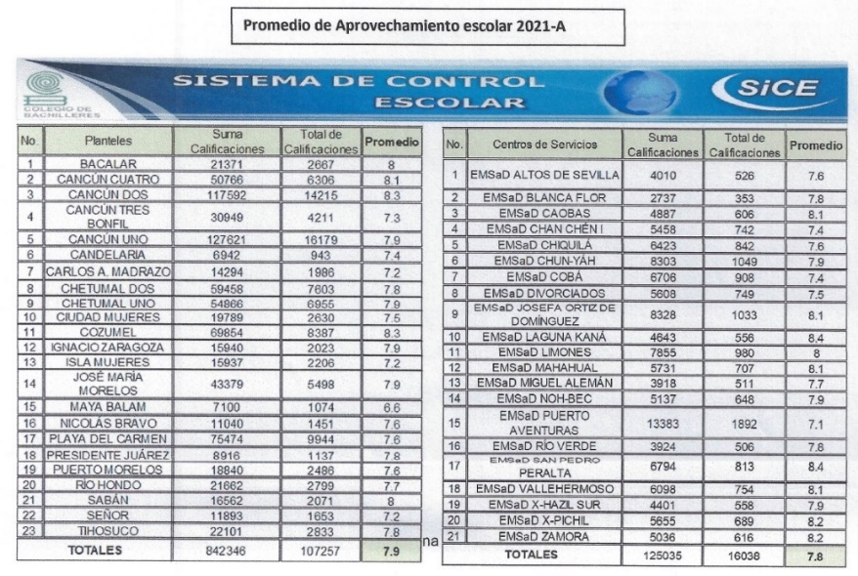

Fuente: Obtenido de http://www.cobaqroo.edu.mx/

Derivado de lo anterior, se determinó que la evidencia proporcionada sustenta la meta reportada en el FESIPPRES.

Actividad C01.A01. Atención del alumnado mediante el servicio de orientación educativa.
Nombre del indicador: Porcentaje de estudiantes que son atendidos por el servicio de orientación educativa.
Sentido del indicador |  | Avance programático acumulado
 |  | Meta programada (1) | Meta ejecutada reportada (2) |  | Meta ejecutada verificada (3) |  | Nivel de Cumplimento Reportado por el Ente (2/1) |  |  | Nivel de Cumplimiento Verificado por la ASEQROO*  (3/1)
Ascendente |  | 35%  6,090/17,400 | 50.89%  8,344.085/16,394.56 |  | 50.89%  8,344.085/16,394.56 |  | 145.41% |  |  | 145.41%
Análisis:
Semaforización: De acuerdo con el FESIPPRES, la meta ejecutada con relación a la meta programada para el presente nivel fue del 50.89%, asignándosele una semaforización en color verde y nivel de cumplimiento de 145.41%; al verificar el cálculo del indicador conforme a la fórmula establecida de acuerdo con la Guía para la Construcción de Indicadores de Desempeño para el Gobierno del Estado de Quintana Roo, emitida por la SEFIPLAN, el cumplimiento sobrepasó los resultados deseables. Esta asignación concuerda con el comportamiento del indicador de tipo ascendente que alcanza un nivel de cumplimiento entre un rango por debajo de -25% y por arriba de +15% con relación a su meta programada, por lo que dicha semaforización es la correcta de acuerdo con la guía antes mencionada.

Evidencia del cumplimiento reportado:
En el reporte de avance de metas y objetivos no se puede determinar cómo se obtuvo el total del numerador en la sección de Calendario Ejecutado. Se observa que los datos usados por COBAQROO para reportar la meta anual equivalente refleja los valores del Cuarto trimestre y no el acumulado por lo que en el Formato Evaluatorio del sistema FESIPPRES refleja datos erróneos ya que le corresponde color ROJO en la semaforización. El COBAQROO indicó que son cálculos y valores automáticos realizados por el sistema antes mencionado.

El Colegio de Bachilleres del Estado de Quintana Roo presentó en la visita de campo, el Reporte por el servicio de orientación Educativa de las instancias educativas correspondiente a los períodos abril-junio y octubre-diciembre 2021, donde se puede apreciar información por plantel y EMSaD; reporta un total de alumnos en riesgo de 32,789 alumnos y 15,820 de alumnos atendidos desagregados por sexo, promediándose semestralmente este valor como refleja el numerador y denominador del calendario programado, el resultado es de 7,910; presentando una diferencia con el numerador del calendario ejecutado de 434 alumnos.

Imagen D. Evidencia del nivel C01 ACTIVIDAD 01 del Programa Presupuestario
E035 – Educación Media Superior

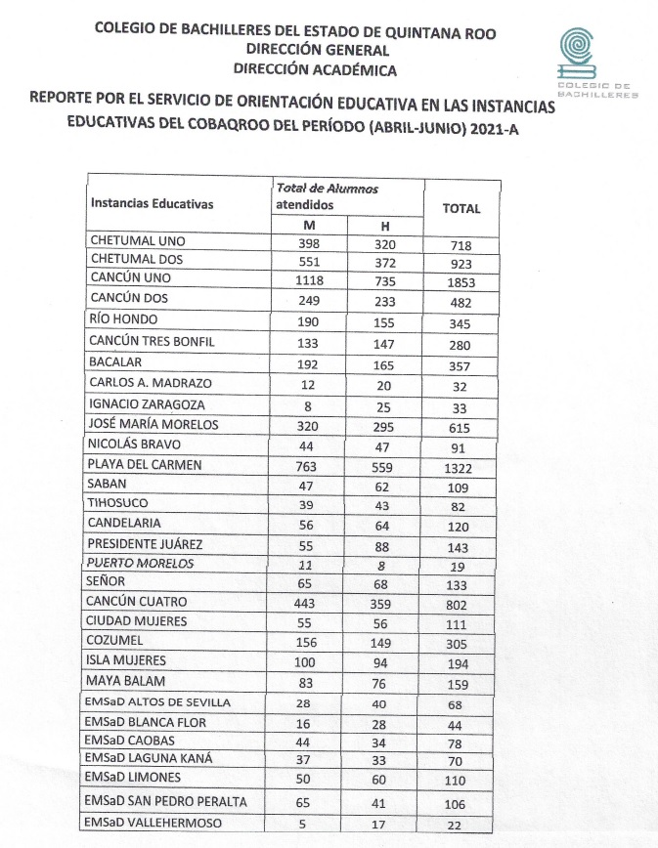

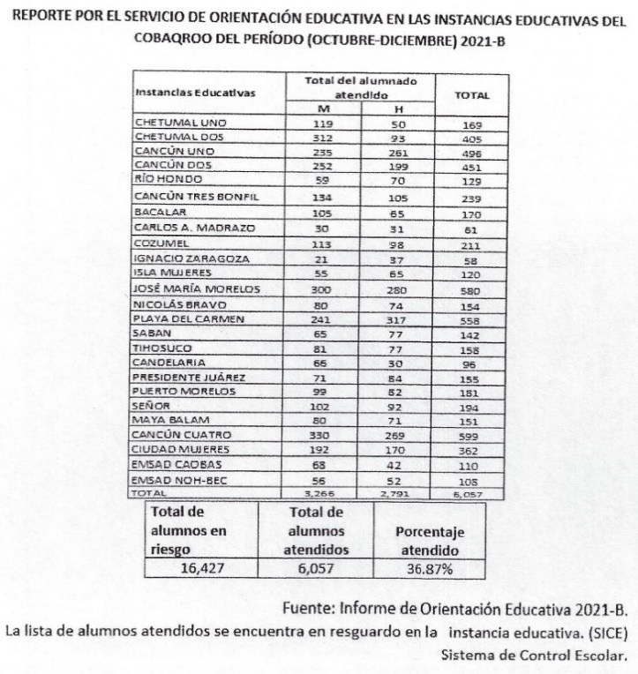

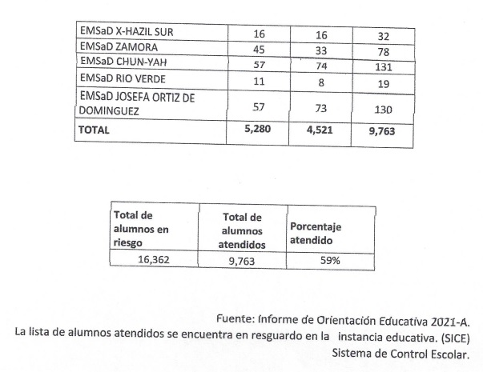
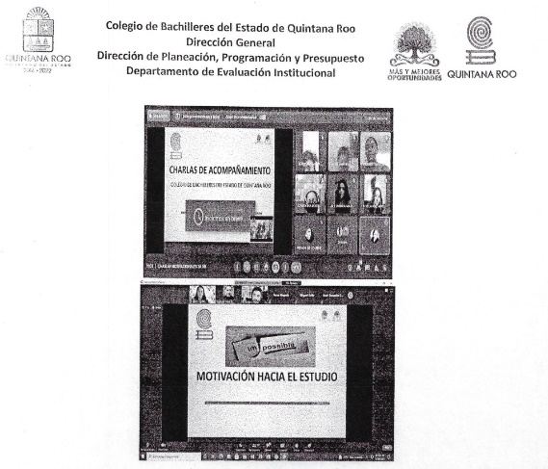

Fuente: Obtenido de http://www.cobaqroo.edu.mx/

Derivado de lo anterior, se requiere la lista de alumnos atendidos por orientación educativa en el ejercicio fiscal 2021.

Actividad C01.A02. Capacitación al personal docente para su actualización y desarrollo profesional.
Nombre del indicador: Porcentaje de docentes que aplican en el aula los conocimientos adquiridos en la capacitación.
Sentido del indicador |  | Avance programático acumulado
 |  | Meta programada (1) | Meta ejecutada reportada (2) |  | Meta ejecutada verificada (3) |  | Nivel de Cumplimento Reportado por el Ente (2/1) |  | Nivel de Cumplimiento Verificado por la ASEQROO*  (3/1)
Ascendente |  | 60.13%  350/582 | 64.49%  311/482 |  | 64.49%  311/482 |  | 107.25% |  | 107.25%
Análisis:
Semaforización: De acuerdo con el FESIPPRES, la meta ejecutada con relación a la meta programada para el presente nivel fue de 64.49%, asignándosele una semaforización en color verde y nivel de cumplimiento de 107%; al verificar el cálculo del indicador conforme a la fórmula establecida de acuerdo con la Guía para la Construcción de Indicadores de Desempeño para el Gobierno del Estado de Quintana Roo, emitida por la SEFIPLAN, que el rango de cumplimiento está alcanzando los resultados programados. Esta asignación concuerda con el comportamiento del indicador de tipo ascendente que alcanza un nivel de cumplimiento entre un rango por entre -15% y +15% con relación a su meta programada, por lo que dicha semaforización es la correcta de acuerdo con la guía antes mencionada.

El análisis de la información no permite determinar la medición realizada para diferenciar entre los docentes capacitados de quienes sí aplican los conocimientos adquiridos en el aula. En su reporte de avance de metas y objetivos no se puede determinar cómo se obtuvo el total del numerador y denominador en la sección de Calendario Ejecutado. Se observa que los datos usados por COBAQROO para reportar la meta anual equivalente refleja los valores del Cuarto trimestre y no el acumulado; por lo que, en el Formato Evaluatorio del sistema FESIPPRES refleja datos erróneos. Asimismo, el COBAQROO indicó que son cálculos y valores automáticos realizados por el sistema antes mencionado.

Evidencia del cumplimiento reportado:
El Colegio de Bachilleres del Estado de Quintana Roo entregó en la visita de campo, la ficha del medio de verificación para el cuarto trimestre del 2021, que especifica que se realizaron talleres en modalidad virtual, en los cuales se abordaron temáticas relacionadas con el uso de las Tecnologías de Información y Comunicación (TIC´S) y las habilidades socioemocionales como son: Desarrollo/Diseño Instruccional de Classroom, Classroom Básico, Classroom intermedio, Desarrollo de Habilidades Socioemocionales, Elaboración de videos educativos con enfoque a las Actividades Paraescolares, Creación de Productos Audiovisuales mediante plataforma youtube, Classroom como apoyo lúdico en el proceso de enseñanza, La comunicación asertiva en el aprendizaje virtual, Gamificación aplicada a la enseñanza de las actividades paraescolares, materiales y recursos didácticos para atención a estudiantes sin conectividad, herramientas de Classroom: complementos y extensiones, Recursos educativos con Genially, Canva for the Education, Aplicaciones libres para la gramificación en el aula, Duelo escolar; a fin de fortalecer la formación docente en beneficio de su labor en el aula, del mismo modo, entregaron en archivo digital con formato Excel, el listado de los docentes desagregados por sexo y cursos en los meses de mayo y noviembre del 2021 y el listado del personal que aplica conocimientos de capacitación sumando un total de 282 docentes, obteniendo una diferencia de 29 docentes del Colegio de Bachilleres del Estado de Quintana Roo.

Imagen E. Evidencia del nivel C01 ACTIVIDAD 02 del Programa Presupuestario
E035 – Educación Media Superior
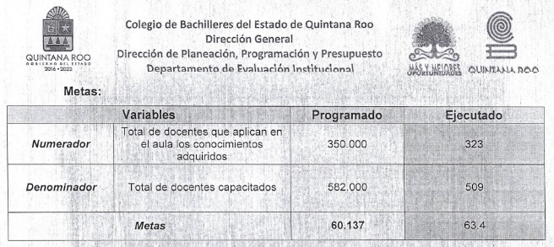
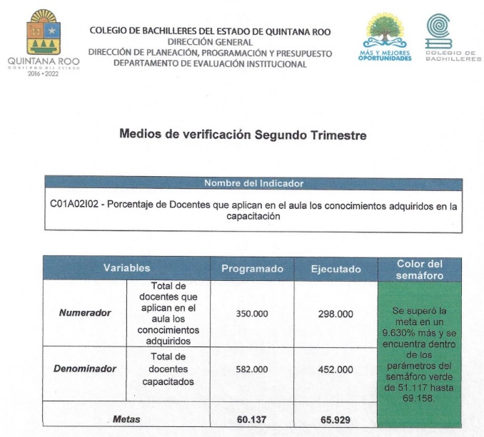

Fuente: Obtenido de http://www.cobaqroo.edu.mx/

Derivado del análisis de la evidencia presentada se observa que el enfoque del indicador no es medible.

Componente 02. Alumnos de Educación Media Superior inscritos.
Nombre del indicador: Porcentaje de absorción.
Sentido del indicador |  | Avance programático acumulado
 |  | Meta programada (1) | Meta ejecutada reportada (2) |  | Meta ejecutada verificada (3) |  | Nivel de Cumplimento Reportado por el Ente (2/1) |  | Nivel de Cumplimiento Verificado por la ASEQROO*  (3/1)
Ascendente |  | 28.69%  7,442/25,932 | 27.09%  7,063/26,064 |  | 27.09%  7,063/26,064 |  | 94.43% |  | 94.43%
Análisis:

Semaforización: De acuerdo con el FESIPPRES, la meta ejecutada con relación a la meta programada para el presente nivel fue del 27.09%, asignándosele una semaforización en color verde; al realizar el cálculo del indicador conforme a la fórmula establecida y las variables correspondientes, se verificó un nivel de cumplimiento de 94.42%, correspondiéndole una semaforización del mismo color, la cual indica, de acuerdo con la Guía para la Construcción de Indicadores de Desempeño para el Gobierno del Estado de Quintana Roo, emitida por la SEFIPLAN, que el rango de cumplimiento está alcanzando los resultados deseables. Esta asignación concuerda con el comportamiento del indicador de tipo ascendente que alcanza un nivel de cumplimiento entre un rango entre -15% y +15% con relación a su meta programada, por lo que dicha semaforización es la correcta de acuerdo con la guía antes mencionada.

Evidencia del cumplimiento reportado:
El Colegio de Bachilleres del Estado de Quintana Roo presentó durante la visita de campo, un concentrado de los egresados de secundaria 2020-2021 y los alumnos de nuevo ingreso de 2021-2022, obtenido un total 7,063 alumnos inscritos en Educación Media Superior en las diferentes modalidades de planteles y EMSaD, sin embargo, no se remitió documentación de los alumnos matriculados, por lo que, faltó presentar evidencia al respecto. Por otro lado, se observó que la información presenta diferencias con los números reportados en el Informe de Actividades 2021 del Director General, ya que indica que el ciclo 2021-B, lograron organizar el proceso de aplicación del Examen Nacional de Ingreso a la Educación Media Superior (EXANI-I) en las 44 instancias educativas del COBAQROO, inscribiendo 5921 alumnos en las modalidades de plantel y EMSaD.

Imagen E. Evidencia del nivel COMPONENTE 02 del Programa Presupuestario
E035 – Educación Media Superior

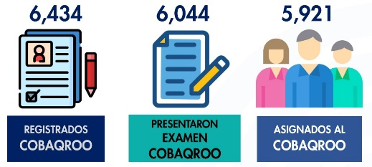

Fuente: Obtenido de Informe de Actividades 2021 COBAQROO pág. 26

Actividad C02.A01. Gestión de becas Federales para estudiantes en situación vulnerable.
Nombre del indicador: Porcentaje de estudiantes en situación vulnerable con beca federal pagada.
Sentido del indicador |  | Avance programático acumulado
 |  | Meta programada (1) | Meta ejecutada reportada (2) |  | Meta ejecutada verificada (3) |  | Nivel de Cumplimento Reportado por el Ente (2/1) |  |  | Nivel de Cumplimiento Verificado por la ASEQROO*  (3/1)
Ascendente |  | 88%  3,784/4,3000 | 99.64%  3,928.38/3,942.407 |  | 99.64%  3,928.38/3,942.407 |  | 113.23% |  |  | 113.23%
Análisis:
Semaforización: De acuerdo con el FESIPPRES, la meta ejecutada con relación a la meta programada para el presente nivel fue del 99.64%, asignándosele una semaforización en color verde; al realizar el cálculo del indicador conforme a la fórmula establecida y las variables correspondientes, se verificó un nivel de cumplimiento de 113.23%, correspondiéndole una semaforización en color verde, la cual indica, de acuerdo con la Guía para la Construcción de Indicadores de Desempeño para el Gobierno del Estado de Quintana Roo, emitida por la SEFIPLAN, que el rango de cumplimiento está alcanzando los resultados programados. Esta asignación concuerda con el comportamiento del indicador de tipo ascendente que alcanza un nivel de cumplimiento entre un rango por entre -15% y +15% con relación a su meta programada, por lo que dicha semaforización es la correcta de acuerdo con la guía antes mencionada.

En su reporte de avance de metas y objetivos no se puede determinar cómo se obtuvo el total del numerador y denominador en la sección de Calendario Ejecutado. Se observa que los datos usados por COBAQROO para reportar la meta anual equivalente refleja los valores del Cuarto trimestre y no el acumulado; por lo que en el Formato Evaluatorio del sistema SIPPRES refleja datos erróneos. El COBAQROO indicó que son cálculos y valores automáticos realizados por el sistema antes mencionado.

Evidencia del cumplimiento reportado:
El ente público presentó en la visita de campo, la ficha del medio de verificación de este indicador para el cuarto trimestre 2021, informando el número de becas pagadas a estudiantes en situación vulnerable, mediante el programa de Beca para el Bienestar Benito Juárez, que tiene como finalidad que los estudiantes en situación vulnerable, puedan concluir con sus estudios en el Nivel Medio Superior, sin embargo, el ente público reporta 4,301 alumnos beneficiarios correspondientes al periodo octubre a diciembre, dato que no coincide con 3,928.384, estudiantes reportados en el formato FESIPPRES, por lo que, falto presentar evidencia al respecto.

Asimismo, el COBAQROO manifiesta que en este indicador solo participan captando alumnos para que soliciten la beca, ya que no hay restricciones de aprobación, sin embargo, se le da prioridad a los alumnos que ya han sido identificados en situación vulnerable. Por lo que falta evidencia de la lista de alumnos en situación vulnerable que se beneficiaron de una beca durante el ejercicio fiscal 2021.

Imagen F. Evidencia del nivel C02 ACTIVIDAD 01 del Programa Presupuestario
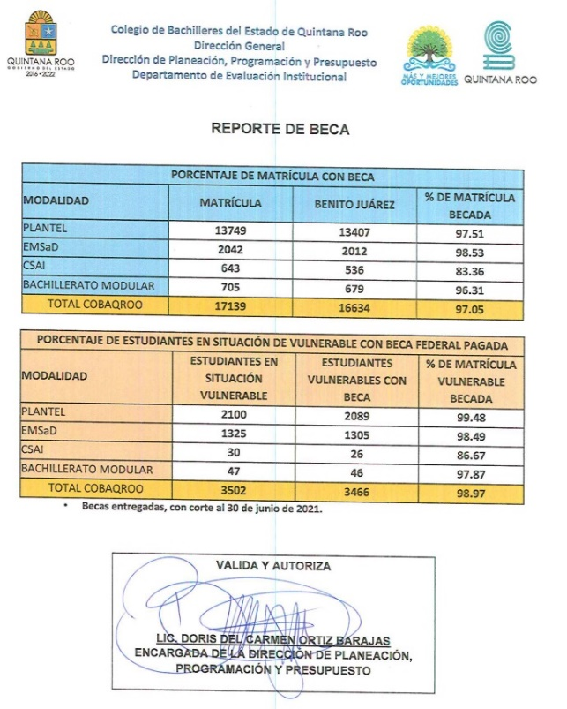
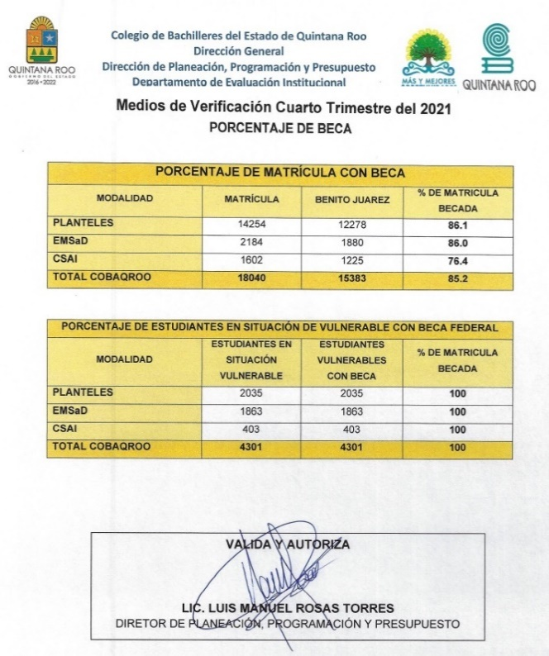
E035 – Educación Media Superior

Fuente: Obtenido de http://www.cobaqroo.edu.mx/

Actividad C02.A02. Capacitación a las figuras educativas del COBAQROO en materia de derechos humanos.
Nombre del indicador: Porcentaje de figuras educativas del COBAQROO capacitadas en temas de derechos humanos.
Sentido del indicador |  | Avance programático acumulado
 |  | Meta programada (1) | Meta ejecutada reportada (2) |  | Meta ejecutada verificada (3) |  | Nivel de Cumplimento Reportado por el Ente (2/1) |  |  | Nivel de Cumplimiento Verificado por la ASEQROO*  (3/1)
Ascendente |  | 25%  374/1,496 | 23.46%  351/1,496 |  | 23.46%  351/1,496 |  | 93.85% |  |  | 93.85%
Análisis:
Semaforización: De acuerdo con el FESIPPRES, la meta ejecutada con relación a la meta programada para el presente nivel fue del 23.46%, asignándosele una semaforización en color verde; al realizar el cálculo del indicador conforme a la fórmula establecida y las variables correspondientes, se verificó un nivel de cumplimiento de 93.85%, correspondiéndole una semaforización en color verde, la cual indica, de acuerdo con la Guía para la Construcción de Indicadores de Desempeño para el Gobierno del Estado de Quintana Roo, emitida por la SEFIPLAN, que el rango de cumplimiento está alcanzando los resultados programados. Esta asignación concuerda con el comportamiento del indicador de tipo ascendente que alcanza un nivel de cumplimiento entre un rango por entre -15% y +15% con relación a su meta programada, por lo que dicha semaforización es la correcta de acuerdo con la guía antes mencionada.

En su reporte de avance de metas y objetivos se puede determinar que realiza una sumatoria de los valores para obtener el total del numerador en la sección de Calendario Ejecutado, cálculo que no se refleja en los demás indicadores. Se observa que los datos usados por COBAQROO para reportar la meta anual equivalente no guarda coincidencia con ningún valor reflejado en el trimestre o en el acumulado; por lo que en el Formato Evaluatorio del sistema FESIPPRES refleja datos erróneos. El COBAQROO indicó que son cálculos y valores automáticos realizados por el sistema antes mencionado.

Evidencia del cumplimiento reportado:
Durante la visita de campo el Colegio de Bachilleres del Estado de Quintana Roo entregó la ficha del medio de verificación para el cuarto trimestre, así como, capturas de pantalla del personal que participo en las capacitaciones virtuales y las listas del personal que especifica el nombre completo, adscripción que le corresponde, asícomo, grupo y fecha del curso, los cuales acreditaron el curso denominado “Los derechos Humanos en el servicio público y su enfoque” proporcionados en los meses de febrero, abril, mayo, octubre y noviembre de 2021, reportando un total de 351 figuras educativas capacitadas; la información proporcionada se considera insuficiente, debido a que no se adjuntaron constancias de los cursos o algún documento validado por autoridad responsable para realizar una confronta con las listas digitales proporcionadas.

Componente 03. Alumnos con programas de formación para elevar la eficiencia terminal, atendidos.
Nombre del indicador: Porcentaje de eficiencia terminal.
Sentido del indicador | Avance programático acumulado
 | Meta programada (1) |  |  | Meta ejecutada reportada (2) |  | Meta ejecutada verificada (3) |  | Nivel de Cumplimento Reportado por el Ente (2/1) |  |  | Nivel de Cumplimiento Verificado por la ASEQROO*  (3/1)
Ascendente | 74%  4,667/6,306 |  |  | 58.92%  3,675/6,237 |  | 58.92%  3,675/6,237 |  | 79.61% |  |  | 79.61%
Análisis:

Semaforización: De acuerdo con el FESIPPRES, la meta ejecutada con relación a la meta programada para el presente nivel fue de 58.92%, asignándosele una semaforización en color amarillo y nivel de cumplimiento de 79.61%; al verificar el cálculo del indicador conforme a la fórmula establecida de acuerdo con la Guía para la Construcción de Indicadores de Desempeño para el Gobierno del Estado de Quintana Roo, emitida por la SEFIPLAN, el rango de cumplimiento no está alcanzando los resultados programados. Esta asignación concuerda con el comportamiento del indicador de tipo ascendente que alcanza un nivel de cumplimiento entre un rango por entre -25% y -15% con relación a su meta programada, por lo que dicha semaforización es la correcta de acuerdo con la guía antes mencionada.

Evidencia del cumplimiento reportado:
Durante la visita de campo el Colegio de Bachilleres del Estado de Quintana Roo presentó, el medio de verificación al cuarto trimestre del 2021, en el que adjuntan captura de pantalla del Promedio de aprovechamiento escolar 2021-A extraído del Sistema de Control Escolar (SICE), donde se puede apreciar información por plantel y EMSaD, reportando un total de 967,381 calificaciones reportadas en el Estado.

Imagen G. Evidencia del nivel COMPONENTE 03 del Programa Presupuestario
E035 – Educación Media Superior

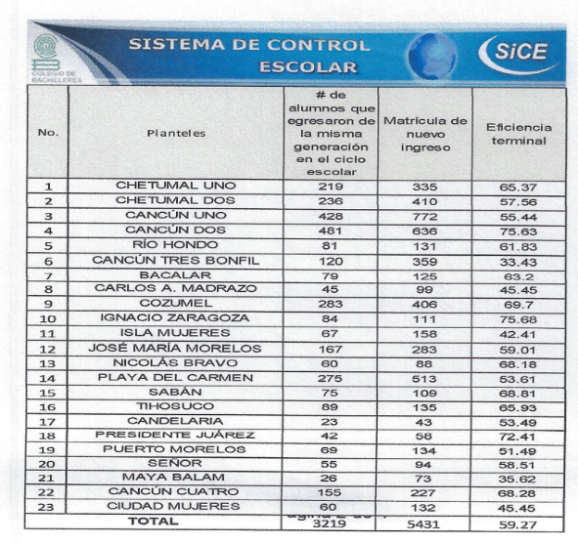
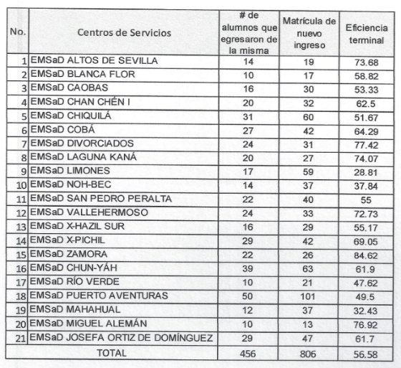

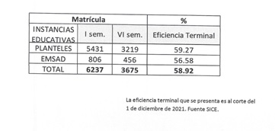

Fuente: Obtenido de http://www.cobaqroo.edu.mx/

Derivado de lo anterior, se determinó que la evidencia proporcionada sustenta la meta reportada en el FESIPPRES.
Actividad C03.A01. Evaluación de los Planteles del COBAQROO para medir la calidad.
Nombre del indicador: Porcentaje de Planteles Evaluados del COBAQROO que obtienen un resultado satisfactorio.
Sentido del indicador |  | Avance programático acumulado
 |  | Meta programada (1) | Meta ejecutada reportada (2) |  | Meta ejecutada verificada (3) |  | Nivel de Cumplimento Reportado por el Ente (2/1) |  |  | Nivel de Cumplimiento Verificado por la ASEQROO*  (3/1)
Ascendente |  | 50%  5/10 | 50%  5/10 |  | 50%  5/10 |  | 100% |  |  | 100%
Análisis:

Semaforización: De acuerdo con el FESIPPRES, la meta ejecutada con relación a la meta programada para el presente nivel fue del 50%, asignándosele una semaforización en color verde y nivel de cumplimiento de 100%; al verificar el cálculo del indicador conforme a la fórmula establecida de acuerdo con la Guía para la Construcción de Indicadores de Desempeño para el Gobierno del Estado de Quintana Roo, emitida por la SEFIPLAN, el rango de cumplimiento está alcanzando los resultados programados. Esta asignación concuerda con el comportamiento del indicador de tipo ascendente que alcanza un nivel de cumplimiento entre un rango entre -15% y +15% con relación a su meta programada, por lo que dicha semaforización es la correcta de acuerdo con la guía antes mencionada.

Evidencia del cumplimiento reportado:
Durante la visita de campo el ente público entregó las fichas del medio de verificación de los planteles evaluados por el COBAQROO durante el 2021, los cuales contiene datos como los aspectos a evaluar, participantes, medio de verificación, cumplimiento y planteles evaluados (Chetumal Dos, Rio Hondo, Chetumal Uno, Cancún Uno, Cancún Dos, Cozumel, Playa del Carmen, José María Morelos, Sabán y Tihosuco), asimismo, reportan que 5 planteles correspondientes a Rio Hondo, Chetumal Dos, José María Morelos, Plantel Cancún Uno y Tihosuco, cumplieron con la totalidad de los 20 aspectos a evaluar, con la finalidad de medir la calidad, obtenido un resultado satisfactorio, por lo que, se revisó un expediente digital, que presenta minutas, reportes, estadísticas, bitácoras relacionados con los aspectos evaluados, evidencia fotográfica, sin embargo, los documentos carecen de firmas de elaboración y de los participantes a las reuniones, por consiguiente, falto complementar evidencia al respecto. Asimismo, el COBAQROO manifestó que esta evaluación la realiza el representante que asigne la Dirección de Planeación, programación y Presupuesto en conjunto con los Coordinadores de la Zona Sur, Centro y Sur.

Imagen H. Evidencia del nivel C 03 ACTIVIDAD 01 del Programa Presupuestario
E035 – Educación Media Superior
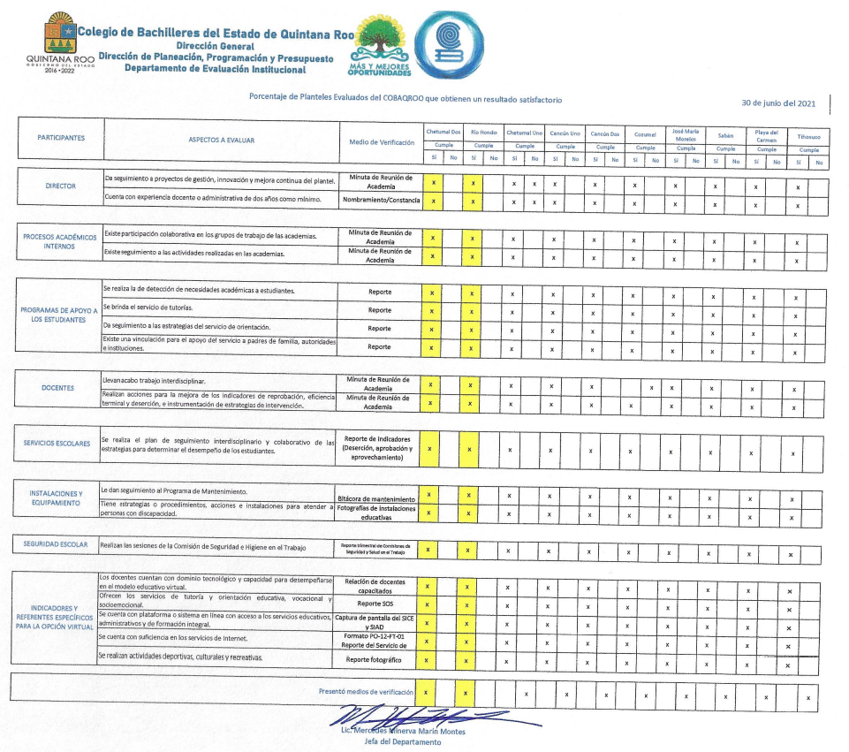

Fuente: Obtenido de http://www.cobaqroo.edu.mx/

Actividad C03.A02. Vinculación de los padres y madres de familia en las actividades escolares de sus hijos/as.
Nombre del indicador: Porcentaje de padres y madres de familia que asisten a las reuniones convocadas por el centro educativo.
Sentido del indicador |  | Avance programático acumulado
 |  | Meta programada (1) | Meta ejecutada reportada (2) |  | Meta ejecutada verificada (3) |  | Nivel de Cumplimento Reportado por el Ente (2/1) |  | Nivel de Cumplimiento Verificado por la ASEQROO*  (3/1)
Ascendente |  | 60%  9,900/16,500 | 76.01%  12,461/16394 |  | 76.01%  12,461/16394 |  | 126.68% |  | 126.68%
Análisis:
Semaforización: De acuerdo con el FESIPPRES, la meta ejecutada con relación a la meta programada para el presente nivel fue de 76.01%, asignándosele una semaforización en color rojo y nivel de cumplimiento de 126%, al verificar el cálculo del indicador conforme a la fórmula establecida de acuerdo con la Guía para la Construcción de Indicadores de Desempeño para el Gobierno del Estado de Quintana Roo, emitida por la SEFIPLAN, el rango de cumplimiento sobrepasó los resultados programados. Esta asignación concuerda con el comportamiento del indicador de tipo ascendente que alcanza un rango de cumplimiento entre un rango por debajo de -25% y por arriba de +15% con relación a su meta programada, por lo que dicha semaforización es la correcta de acuerdo con la guía antes mencionada.

En su reporte de avance de metas y objetivos no se puede determinar cómo se obtuvo el valor que se refleja en el total del numerador en la sección de Calendario Ejecutado. Se observa que los datos usados por el COBAQROO para reportar la meta anual equivalente reflejan los valores del Cuarto trimestre y no el acumulado, por lo que en el Formato Evaluatorio del sistema FESIPPRES refleja datos erróneos. El COBAQROO indicó que son cálculos y valores automáticos realizados por el sistema antes mencionado.

Evidencia del cumplimiento reportado:
El Colegio de Bachilleres del Estado de Quintana Roo presentó en la visita de campo, la ficha del medio de verificación del presente indicador para el cuarto trimestre 2021, en el que informan que se realizaron reuniones virtuales y presenciales de padres de familia en diferentes planteles y EMSaD, reportando un total de 14, 235 padres de familia para el período de abril-junio 2021 y 9,916 padres de familia para el período de octubre-diciembre 2021 que participan en actividades convocadas por los centros educativos, desagregado por sexo, obteniendo una variación de 386 padres de familia, al aplicar el promedio que refleja el formato FESIPPRES.

Imagen I. Evidencia del nivel C 03 ACTIVIDAD 01 del Programa Presupuestario
E035 – Educación Media Superior
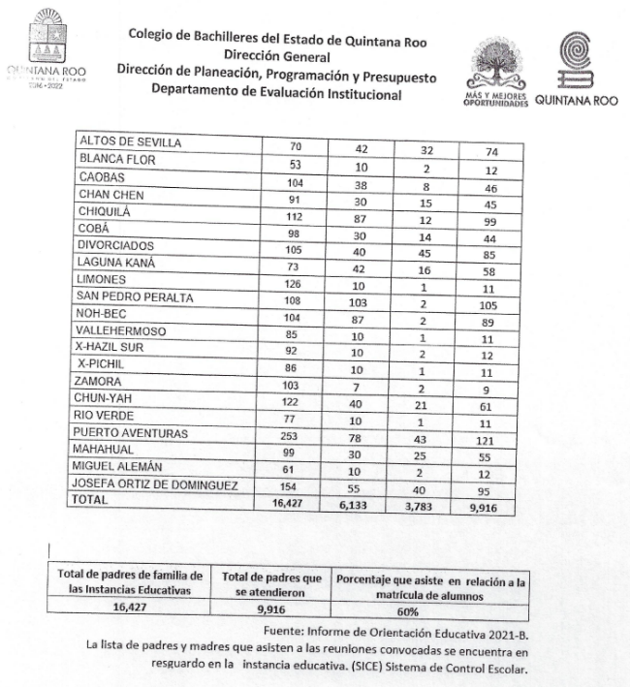
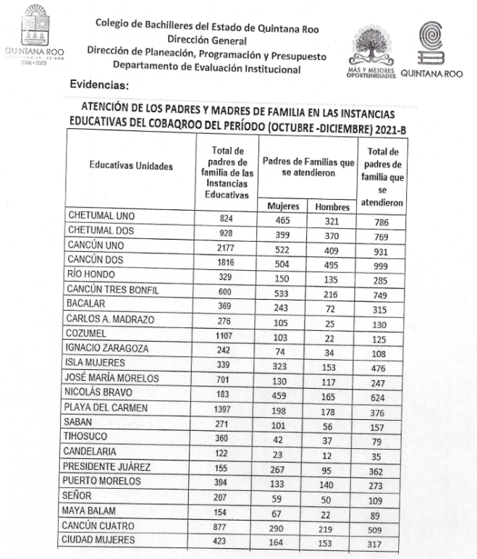

Fuente: Obtenido de http://www.cobaqroo.edu.mx/

Actividad C03.03. Implementación de acciones en materia de seguridad escolar.
Nombre del indicador: Porcentaje de centros educativos con riesgo bajo en seguridad escolar.
Sentido del indicador |  | Avance programático acumulado
 |  | Meta programada (1) | Meta ejecutada reportada (2) |  | Meta ejecutada verificada (3) |  | Nivel de Cumplimento Reportado por el Ente (2/1) |  | Nivel de Cumplimiento Verificado por la ASEQROO*  (3/1)
Ascendente |  | 70.45%  31/44 | 74.71%  35.11/47 |  | 74.71%  35.11/47 |  | 106.04% |  | 106.04%
Análisis:
Semaforización: De acuerdo con el FESIPPRES, la meta ejecutada con relación a la meta programada para el presente nivel fue del 74.71%, asignándosele una semaforización en color rojo y nivel de cumplimiento de 106.04%, al verificar el cálculo del indicador conforme a la fórmula establecida de acuerdo con la Guía para la Construcción de Indicadores de Desempeño para el Gobierno del Estado de Quintana Roo, emitida por la SEFIPLAN, se observa que el rango de cumplimiento sobrepasó los resultados deseables. Esta asignación concuerda con el comportamiento del indicador de tipo ascendente que alcanza un rango de cumplimiento debajo de -25% y sobre +15% con relación a su meta programada, por lo que dicha semaforización es la correcta de acuerdo con la guía antes mencionada.

En su reporte de avance de metas y objetivos no se puede determinar cómo se obtuvo el valor que se refleja en el total del numerador y denominador en la sección de Calendario Ejecutado. Se observa que los datos usados por COBAQROO para reportar la meta Anual Equivalente refleja los valores del Cuarto trimestre y no el Acumulado, por lo que en el Formato Evaluatorio del sistema FESIPPRES refleja datos erróneos. COBAQROO indicó que son cálculos y valores automáticos realizados por el sistema antes mencionado.

Evidencia del cumplimiento reportado:
El Colegio de Bachilleres del Estado de Quintana Roo presentó en la visita de campo, la ficha del medio de verificación del cuarto trimestre 2021; informando que las instancias educativas implementaron acciones para disminuir el riesgo de seguridad escolar, a través de la Semana de Salud Integral del Adolescente de manera virtual o presencial con temas de estilo de vida saludable, toma de decisiones e igualdad de género, en la que participaron padres de familia, estudiantes, docentes y administrativos, así mismo, presentan los Reportes de las Instancias Educativas del COBAQROO obteniendo un total de 34 centros educativos con riesgo bajo de seguridad escolar del ciclo semestral, sin embargo, faltó presentar la evidencia que demuestre el riesgo bajo de las instancias educativas.

Imagen J. Evidencia del nivel C 03 ACTIVIDAD 01 del Programa Presupuestario
E035 – Educación Media Superior
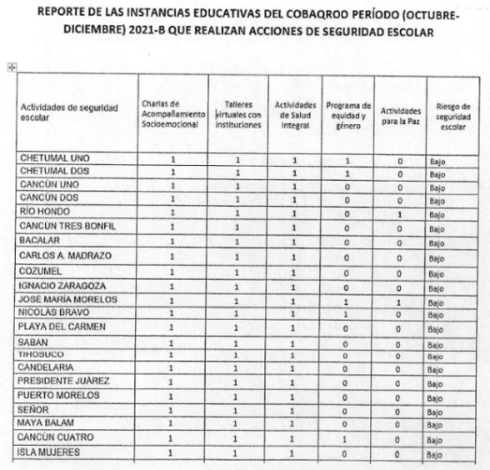
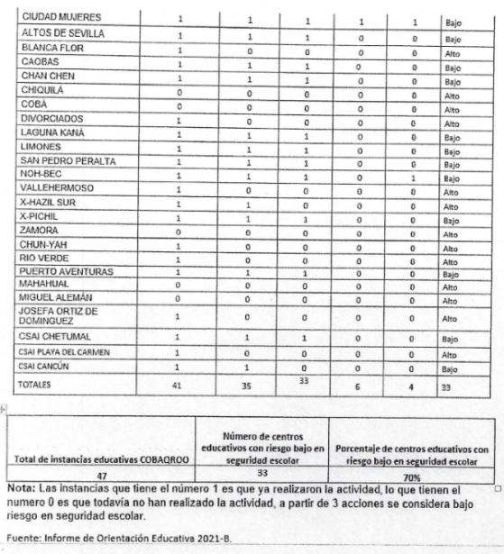

Fuente: Obtenido de http://www.cobaqroo.edu.mx/

* Se refiere al cálculo del indicador conforme a la fórmula establecida y a los valores de las variables reportadas en el FESIPPRES.
Fuente: Elaborado por la ASEQROO con base en la Guía para la Construcción de Indicadores de Desempeño para el Gobierno del Estado de Quintana Roo, de la SEFIPLAN, en el FESIPPRES del programa presupuestario E035 – Educación Media Superior, del 4to. trimestre del 2021 y la evidencia proporcionada por el COBAQROO.

A manera de resumen, la semaforización de las metas y objetivos y el avance programático acumulado del programa presupuestario E035 – Educación Media Superior se representa a continuación:

Figura 1. Semaforización de las metas y objetivos del programa presupuestario
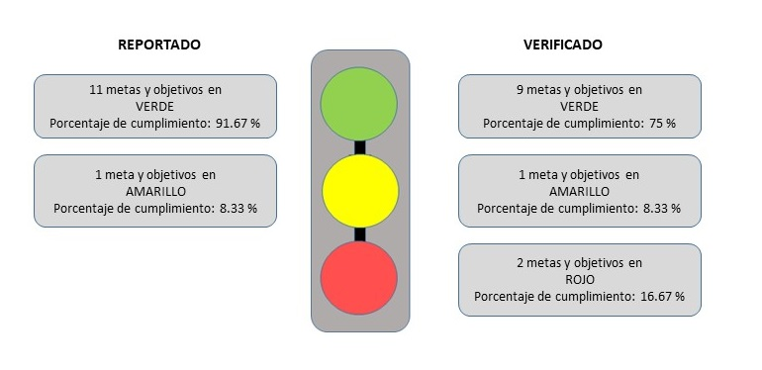
E035 – Educación Media Superior de acuerdo a los parámetros del porcentaje de cumplimiento.

Fuente: Elaborado por la ASEQROO, como resultado del análisis a los parámetros de semaforización del programa presupuestario E035 del Colegio de Bachilleres del Estado de Quintana Roo.

Gráfica 1. Porcentaje de avance programático acumulado del programa presupuestario
E035 – Educación Media Superior.
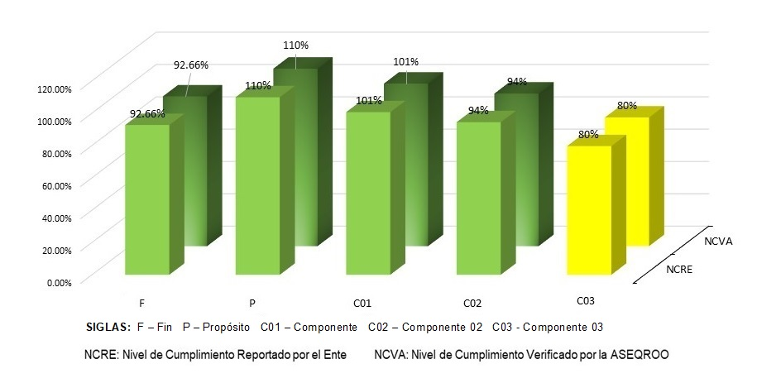

Nivel deseable Nivel aceptable No alcanzó el resultado deseable
Fuente: Elaborado por la ASEQROO con base en el FESIPPRES del programa presupuestario E035 – Educación Media Superior,
del 4to trimestre del 2021.

De acuerdo con lo expuesto anteriormente, se determinó que, de los 12 indicadores establecidos en el programa presupuestario E035 - Educación Media Superior, 9 de ellos obtuvieron el nivel de cumplimiento en VERDE, 1 en AMARILLO y 2 objetivos: C01A01 y C03A02 presentaron un nivel de cumplimiento superior al 100% de la meta establecida posicionándose en ROJO.

- Análisis del programa presupuestario M001 – Gestión y Apoyo Institucional

Tabla 5. Semaforización y cumplimiento de objetivos y metas
Programa presupuestario M001– Gestión y Apoyo Institucional
Fin. Contribuir a consolidar la Gestión para Resultados como un modelo de cultura organizacional, directiva y de gestión que permita la creación de valor público en la administración pública estatal, mediante acciones de facilitación para el cumplimiento de metas sustantivas.
Nombre del indicador: : Índice General de Avance en PbR-SED.
Sentido del indicador |  | Avance programático acumulado
 |  | Meta programada (1) | Meta ejecutada reportada (2) |  | Meta ejecutada verificada (3) |  | Nivel de Cumplimento Reportado por el Ente (2/1) |  | Nivel de Cumplimiento Verificado por la ASEQROO*  (3/1)
Descendente |  | 14 | 17 |  | 17 |  | 121.43% |  | 73.90%
Análisis:
Semaforización: De acuerdo con el FESIPPRES, la meta ejecutada con relación a la meta programada para el presente nivel fue la posición 17 en el “Diagnóstico sobre el avance la implementación del PbR-SED de las entidades federativas 2021”, asignándosele una semaforización en color amarillo y nivel de cumplimiento de 73.90%; al verificar el cálculo del indicador conforme a la fórmula establecida de acuerdo con la Guía para la Construcción de Indicadores de Desempeño para el Gobierno del Estado de Quintana Roo, emitida por la SEFIPLAN, el rango de cumplimiento es aceptable en relación con los resultados programados. Esta asignación concuerda con el comportamiento del indicador de tipo ascendente que alcanza un rango de cumplimiento entre +15% y +25% con relación a su meta programada, por lo que dicha semaforización es la correcta de acuerdo con la guía antes mencionada.

Evidencia del cumplimiento reportado:
El Colegio de Bachilleres del Estado de Quintana Roo no presentó evidencia en la visita de campo ni en los medios de verificación publicados en su página de internet sobre el cumplimiento de la meta que reporta en el formato Evaluatorio Programático SIPPRES a nivel FIN de este programa presupuestario; sin embargo, se corroboró la información en la página https://www.transparenciapresupuestaria.gob.mx/en/PTP/EntidadesFederativas#DiagnosticoPbR-SED, en la cual se verificó la información del diagnóstico sobre el avance en la implementación del PbR-SED, que permite conocer el avance alcanzado, con base en el análisis de la información proporcionada por los gobiernos de las Entidades Federativas. El Estado de Quintana Roo en el año fiscal 2021 se ubicó en la posición 17 con un promedio de 73.90% posicionándose en un nivel de avance medio alto.

Se considera que el indicador debió representarse en el tipo de medición PORCENTAJE, ya que en la medición nacional la base es el porcentaje de avance en la implementación (ALTO: 100-81, MEDIO ALTO: 80-66, MEDIO: 65-51, BAJO: 50-0), y como consecuencia se obtiene el ranking nacional (del 1 al 32, siendo el mejor el número 1). El tipo de medición ÍNDICE, incluso se representa de manera errónea en el Nivel de cumplimiento que refleja el formato de Evaluatorio Programático FESIPPRES, ya que el Estado de Quintana Roo no alcanzó un avance de implementación igual o mayor al promedio nacional (74.2%), ya que fue de 73.90%. Se recomienda a la entidad reflejar los resultados de este nivel en sus medios de verificación para dar seguimiento completo del cumplimiento de objetivos y metas del programa presupuestario M001 – Gestión y Apoyo Institucional.

Imagen K. Evidencia del nivel FIN del Programa Presupuestario
M001 – Gestión y Apoyo Institucional
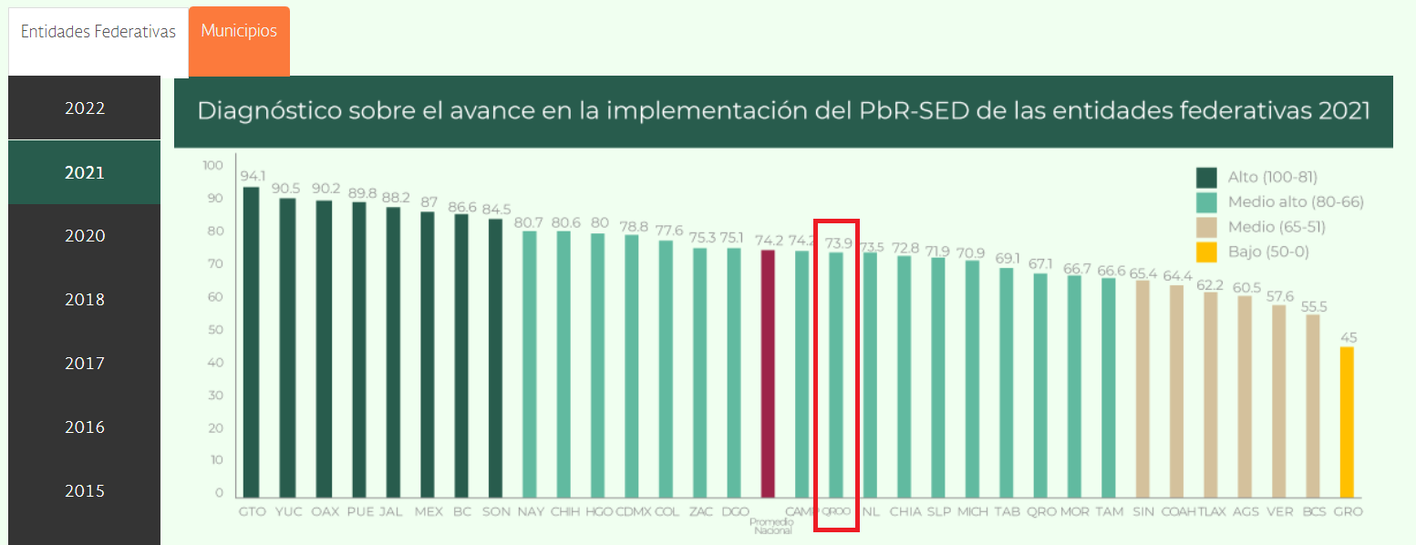
Fuente: Obtenido de https://www.transparenciapresupuestaria.gob.mx/es/PTP/EntidadesFederativas#DiagnosticoPbR-SED

Derivado de lo anterior, se determinó que la evidencia proporcionada sustenta la meta reportada en el FESIPPRES.

Propósito. La Administración Pública Estatal mejora la calidad del gasto público y promueve una adecuada rendición de cuentas.
Nombre del indicador: Porcentaje de cumplimiento programático de metas sustantivas del Gobierno del Estado.
Sentido del indicador |  | Avance programático acumulado
 |  | Meta programada (1) | Meta ejecutada reportada (2) |  | Meta ejecutada verificada (3) |  | Nivel de Cumplimento Reportado por el Ente (2/1) |  | Nivel de Cumplimiento Verificado por la ASEQROO*  (3/1)
Ascendente |  | 95%  1,517/1597 | 77.89%  1,244/1,597 |  | 77.89%  1,244/1,597 |  | 82% |  | 82%
Análisis:
Semaforización: De acuerdo con el FESIPPRES, la meta ejecutada con relación a la meta programada para el presente nivel fue del 77.89%, asignándosele una semaforización en color amarillo y nivel de cumplimiento de 82%; al verificar el cálculo del indicador conforme a la fórmula establecida de acuerdo con la Guía para la Construcción de Indicadores de Desempeño para el Gobierno del Estado de Quintana Roo, emitida por la SEFIPLAN, el rango de cumplimiento es aceptable en relación con los resultados programados. Esta asignación concuerda con el comportamiento del indicador de tipo ascendente que alcanza un rango de cumplimiento entre -25% y -15% con relación a su meta programada, por lo que dicha semaforización es la correcta de acuerdo con la guía antes mencionada.

Evidencia del cumplimiento reportado:
Durante la visita de campo, el Colegio de Bachilleres del Estado de Quintana Roo no presentó evidencia correspondiente, así como los medios de verificación publicados en su página de internet relacionados al cumplimiento de la meta que reporta en el formato Evaluatorio Programático FESIPPRES a nivel PROPÓSITO de este programa presupuestario. Se recomienda al ente público reflejar los resultados a nivel PROPÓSITO en sus medios de verificación para dar seguimiento completo del cumplimiento de objetivos y metas del programa presupuestario M001 – Gestión y Apoyo Institucional.
Componente 01. Actividades de facilitación (apoyo) desarrolladas para el cumplimiento de metas en las áreas sustantivas.
Nombre del indicador: Porcentaje de cumplimiento programático de metas sustantivas de la institución.
Sentido del indicador | Avance programático acumulado
 | Meta programada (1) |  |  | Meta ejecutada reportada (2) |  | Meta ejecutada verificada (3) |  | Nivel de Cumplimento Reportado por el Ente (2/1) |  | Nivel de Cumplimiento Verificado por la ASEQROO*  (3/1)
Ascendente | 91.71%  7.13/7.77 |  |  | 86.32%  6.71/7.77 |  | 86.32%  6.71/7.77 |  | 94.12% |  | 94.12%
Análisis:

Semaforización: De acuerdo con el FESIPPRES, la meta ejecutada con relación a la meta programada para el presente nivel fue de 86.32%, asignándosele una semaforización en color verde y nivel de cumplimiento de 94.12%; al verificar el cálculo del indicador conforme a la fórmula establecida de acuerdo con la Guía para la Construcción de Indicadores de Desempeño para el Gobierno del Estado de Quintana Roo, emitida por la SEFIPLAN, el rango de cumplimiento está alcanzando los resultados programados. Esta asignación concuerda con el comportamiento del indicador de tipo ascendente que alcanza un nivel de cumplimiento entre -15% y +15% con relación a su meta programada, por lo que la semaforización es la correcta de acuerdo con la guía antes mencionada.

Evidencia del cumplimiento reportado:
El ente público entregó la ficha del medio de verificación reportando el seguimiento de los indicadores al cuarto trimestre de la MIR 2021, correspondiente al programa presupuestario E035 - Educación Media Superior, el cual se logra verificar el semáforo alcanzado, reflejando 9 indicadores en semáforo verde y 1 en semáforo amarillo, de acuerdo al Formato Evaluatorio Programático del SIPPRES FESIPPRES-01. En su reporte de avance de metas y objetivos no se puede determinar cómo se obtuvo el valor que se refleja en el total del numerador y denominador en la sección de Calendario Programado y Ejecutado. Se observa que los datos usados por el COBAQROO para reportar la meta Anual Equivalente no tiene coincidencia con los valores del Cuarto trimestre o el Acumulado, por lo que en el Formato Evaluatorio del sistema SIPPRES refleja datos erróneos. Así mismo, el COBAQROO indicó que son cálculos y valores automáticos realizados por el sistema antes mencionado.

Imagen L. Evidencia del nivel COMPONENTE 01 del Programa Presupuestario
M001 – Gestión y Apoyo Institucional
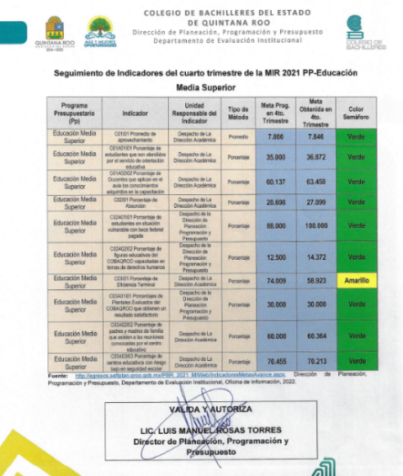

Fuente: Obtenido de http://www.cobaqroo.edu.mx/
Derivado de lo anterior, se determinó que la evidencia proporcionada sustenta la meta reportada en el FESIPPRES.
Actividad C01.A01. Asistencia a las áreas sustantivas en funciones administrativas, jurídicas, de planeación, relaciones públicas u otras funciones de staff.
Nombre del indicador: Porcentaje del Presupuesto Ejercido destinado a las áreas staff.
Sentido del indicador |  | Avance programático acumulado
 |  | Meta programada (1) | Meta ejecutada reportada (2) |  | Meta ejecutada verificada (3) |  | Nivel de Cumplimento Reportado por el Ente (2/1) |  | Nivel de Cumplimiento Verificado por la ASEQROO*  (3/1)
Descendente |  | 25%  189,371415.00/ 757,485,666.00 | 24.08%  400,037,110.57/  1,661,065,820.27 |  | 23.89%  186,567,188.79/  780,880,294.79 |  | 96.33% |  | 95.56%
Análisis:

Semaforización: De acuerdo con el FESIPPRES, la meta ejecutada con relación a la meta programada para el presente nivel fue del 95.56%, asignándosele una semaforización en color verde y nivel de cumplimiento de 23.89%; al verificar el cálculo del indicador conforme a la fórmula establecida de acuerdo con la Guía para la Construcción de Indicadores de Desempeño para el Gobierno del Estado de Quintana Roo, emitida por la SEFIPLAN, el rango de cumplimiento sobrepasó los resultados deseables. Esta asignación concuerda con el comportamiento del indicador de tipo descendente que alcanza un nivel de cumplimiento entre un rango entre -15% y +15% con relación a su meta programada, por lo que dicha semaforización es la correcta de acuerdo con la guía antes mencionada.

En el reporte de avance de metas y objetivos no se puede determinar cómo se obtuvo el total del numerador en la sección de Calendario Ejecutado. Se observa que los datos usados por el COBAQROO para reportar la meta anual equivalente reflejan los valores del Cuarto trimestre y no el acumulado por lo que en el Formato Evaluatorio del sistema FESIPPRES refleja datos erróneos ya que le corresponde color ROJO en la semaforización. El COBAQROO indicó que son cálculos y valores automáticos realizados por el sistema antes mencionado.

Evidencia del cumplimiento reportado:
El Colegio de Bachilleres del Estado de Quintana Roo presentó en la visita de campo, el medio de verificación de este indicador para el cuarto trimestre, en el que se aprecia el presupuesto anual autorizado, correspondiente al ejercicio fiscal 2021, por programa presupuestario y partida, información que fue validada con la Cuenta Pública publicada en la página electrónica de SEFIPLAN, por lo que, la evidencia se considera suficiente.

* Se refiere al cálculo del indicador conforme a la fórmula establecida y a los valores de las variables reportadas en el FESIPPRES.
Fuente: Elaborado por la ASEQROO con base en la Guía para la Construcción de Indicadores de Desempeño para el Gobierno del Estado de Quintana Roo, de la SEFIPLAN, en el FESIPPRES del programa presupuestario M001 – Gestión y Apoyo Institucional, del 4to. trimestre del 2021 y la evidencia proporcionada por el COBAQROO.

En relación al análisis anterior, la semaforización de las metas y objetivos y el avance programático acumulado del programa presupuestario M001 – Gestión y Apoyo Institucional, los cuales se posicionaron de la siguiente manera:

Figura 2. Semaforización de las metas y objetivos del programa presupuestario M001
de acuerdo a los parámetros del nivel de cumplimiento.
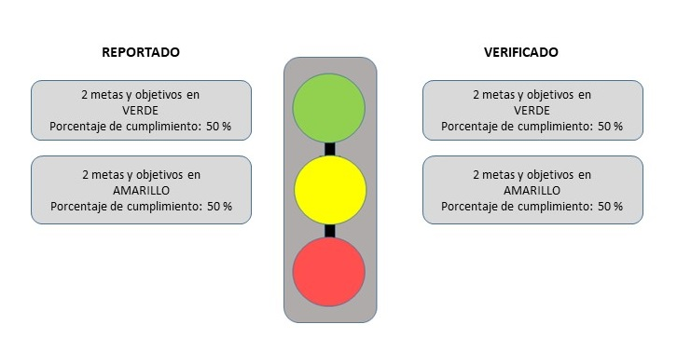

Fuente: Elaborado por la ASEQROO, como resultado del análisis a los parámetros de semaforización del
programa presupuestario M001 del Colegio de Bachilleres del Estado de Quintana Roo.

Gráfica 2. Porcentaje de avance programático acumulado del programa presupuestario
M001 – Gestión y Apoyo Institucional.
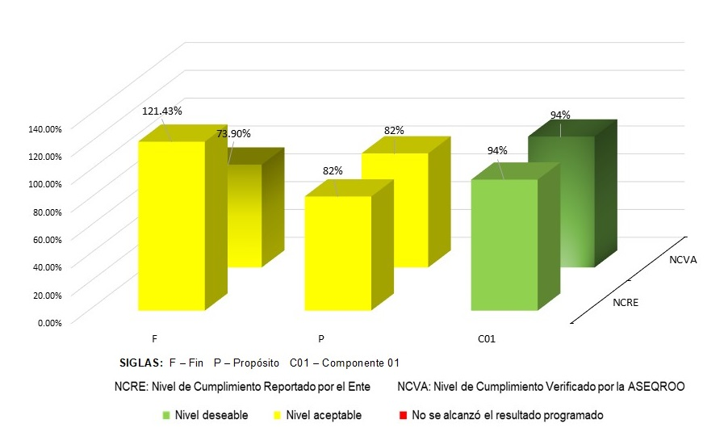

Fuente: Elaborado por la ASEQROO con base en el FESIPPRES del programa presupuestario M001 – Gestión y Apoyo Institucional, del 4to trimestre del 2021.

Se concluye que el Colegio de Bachilleres del Estado de Quintana Roo logró las metas establecidas en sus programas presupuestarios, en virtud que 2 metas tienen nivel de cumplimiento en semáforo color VERDE y 2 en color AMARILLO, por lo que están debidamente justificadas y con evidencia del cumplimiento reportado.

Derivado del análisis anterior se determinaron las siguientes observaciones:

- Durante el análisis realizado se encontró que en el reporte de avance de metas y objetivos no se puede determinar cómo se obtuvo el valor que se refleja en el total del numerador y denominador en la sección de Calendario Ejecutado. Se observa que los datos usados por COBAQROO para programar la meta Anual Equivalente refleja los valores del Cuarto trimestre y no el Acumulado, por lo que en el Formato Evaluatorio del sistema SIPPRES refleja datos erróneos.

- Del análisis realizado, se determinó que el Colegio de Bachilleres del Estado de Quintana Roo no presentó la documentación que sustente en su totalidad el cumplimiento de la meta correspondiente al objetivo del C01A01, C02, C02A01, C02A02, C03, C03A01 y C03A03 del programa presupuestario E035 – Educación Media Superior, así como el del nivel Propósito del programa presupuestario M001 – Gestión y Apoyo Institucional para sustentar los alcances y cumplimientos reportados.

Recomendación de Desempeño.

La Auditoría Superior del Estado de Quintana Roo recomienda al Colegio de Bachilleres del Estado de Quintana Roo, lo siguiente:

21-AEMD-C-024-047-R02-02 Recomendación

El Colegio de Bachilleres del Estado de Quintana Roo deberá presentar el reporte de avance de metas y objetivos de sus programas presupuestarios correspondientes al primer trimestre del ejercicio fiscal en cuestión, para verificar las adecuaciones en las variables relacionadas con la definición de metas, línea base, unidad de medida y cálculos (promedio ponderado, porcentaje, índices) presentados en el sistema FESIPRESS, y reflejan los datos de cumplimiento de sus metas y objetivos.

21-AEMD-C-024-047-R02-03 Recomendación

El Colegio de Bachilleres Estado de Quintana Roo deberá presentar la evidencia complementaria del cumplimiento de la meta de los objetivos correspondiente al C01A01, C02, C02A01, C02A02, C03, C03A01 y C03A03 del programa presupuestario E035 - Educación Media Superior, así como el del nivel Propósito del programa presupuestario M001 - Gestión y Apoyo Institucional, o en su caso la justificación de no contar con ella.

2.2. Evaluaciones de Desempeño.
Con observación.

La fase de evaluación, tiene como finalidad obtener conclusiones cualitativas y cuantitativas sobre el cumplimiento de los objetivos de los Planes Estatal y Municipales y de los Programas que de ellos se deriven, mediante el cotejo de previsiones y resultados, alcances e impacto, de los programas, políticas y estrategias.

Para lograr los objetivos de la evaluación del desempeño de los programas gubernamentales, la Secretaría de Finanzas y Planeación, mediante coordinación del Instituto de Evaluación del Desempeño y con apoyo de la Secretaría de la Gestión Pública del Estado, ejecutará un programa anual de evaluación. Internamente las entidades y las dependencias del Ejecutivo deberán evaluar en forma permanente sus programas con objeto de mejorar la eficiencia y eficacia de la utilización de los recursos empleados y controlar los avances y desviaciones, a fin de instrumentar con oportunidad las medidas correctivas que racionalicen la aplicación del gasto.

Como organismo descentralizado, el Director General del Colegio de Bachilleres del Estado de Quintana Roo, debe establecer los mecanismos de evaluación que destaquen la eficiencia y la eficacia con que se desempeña la entidad y presentar al órgano colegiado de gobierno, en su caso, por lo menos dos veces al año, la evaluación de gestión con el detalle que previamente se acuerde con dicho órgano y escuchando al comisario público.

En atención al marco normativo que regula el quehacer del Colegio de Bachilleres, del Estado de Quintana Roo, se constató que cuenta con funciones sustantivas que faculta la implementación de las evaluaciones de desempeño de sus programas presupuestarios, para el seguimiento de los objetivos y metas, como se muestra a continuación:

Figura 3. Normativa interna de COBAQROO para realizar evaluaciones de desempeño.
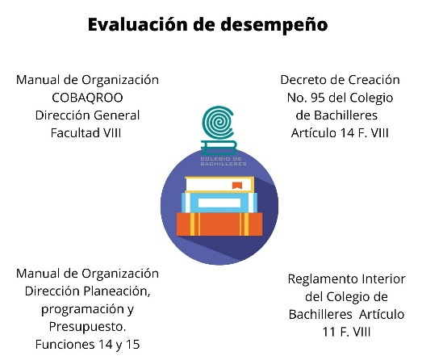

Fuente: Elaborado por la ASEQROO

Durante la visita de campo, el Colegio de Bachilleres del Estado de Quintana Roo, presentó, tres Actas de Sesiones de la H. Junta Directiva correspondientes a la II, III y IV Sesión Extraordinaria efectuadas durante el ejercicio fiscal 2021; en las que informan el avance del programa anual en cuanto a las metas programadas e indicadores de todas las unidades administrativas, avance de indicadores académicos e informe de becas, de los programas presupuestarios E035 – Educación Medio Superior y M001 – Gestión y Apoyo Institucional; sin embargo, no presenta el informe en el que se desarrolle el comportamiento de los indicadores, así como, los resultados del logro de los objetivos, el cumplimiento de las metas establecidas en el Plan Estatal de Desarrollo y sus programas respectivos.

Derivado del análisis anterior se determinó la siguiente observación:

- El Colegio de Bachilleres del Estado de Quintana Roo presentó debilidades en la implementación de evaluaciones de desempeño internas y/o externas, para el seguimiento de objetivos y metas de sus programas presupuestarios del ejercicio fiscal 2021, de acuerdo con la normatividad que les rige.

Recomendación de Desempeño.
La Auditoría Superior del Estado de Quintana Roo recomienda al Colegio de Bachilleres del Estado de Quintana Roo, lo siguiente:

21-AEMD-C-024-047-R02-04 Recomendación
La entidad deberá presentar la evidencia de las acciones que están llevando al cabo para la implementación de las evaluaciones internas para el seguimiento de objetivos y metas, y de las evaluaciones que hayan realizado en su caso, por lo tanto, la observación queda en seguimiento.
Con motivo de la reunión de trabajo efectuada para la presentación de resultados finales de auditoría y observaciones preliminares, el Colegio de Bachilleres del Estado de Quintana Roo estableció la fecha compromiso para la atención de las recomendaciones 21-AEMD-C-024-047-R02-02 y 21-AEMD-C-024-047-R02-04, el día 28 de abril de 2023 y la recomendación 21-AEMD-C-024-047-R02-03 el día 15 de diciembre de 2022, por lo antes expuesto, las observaciones quedan en seguimiento.

Normatividad relacionada con las observaciones.

Constitución Política del Estado Libre y Soberano de Quintana Roo, artículo 166.
Ley General de Contabilidad Gubernamental, artículo 54.
Ley Federal de Presupuesto y Responsabilidad Hacendaria, artículos 110 y 111.
Ley de Presupuesto y Gasto Público del Estado de Quintana Roo, artículos 65, 66, 67 y 68.
Ley de Planeación para el Desarrollo del Estado de Quintana Roo, artículos 109, 111 y 113.
Ley de las Entidades de la Administración Pública Paraestatal del Estado de Quintana Roo, artículo 64 fracción XI.
Reglamento Interior del Colegio de Bachilleres del Estado de Quintana Roo, artículos 11, Fracción VIII, 17 Fracción IX, 19 Fracción XXIV.
Guía para la construcción de indicadores de desempeño para el Gobierno del Estado de Quintana Roo, Secretaría de Finanzas y Planeación.
Guía para la construcción de la Matriz de Indicadores para Resultados del Gobierno del Estado de Quintana Roo, Secretaría de Finanzas y Planeación.

Resultado Número 3.

Eficiencia

3. Planeación, Diseño y Programación

3.1. Incorporación de la perspectiva de género.

Con observación.

México, como muchas otras naciones, inició el análisis del gasto público con un enfoque de género en la década de los noventa, cuando en la Conferencia Mundial de Beijing en 1995, se hace referencia a la necesidad de analizar los presupuestos desde una perspectiva de género, así como ajustar el gasto público para garantizar la igualdad entre el hombre y la mujer, en ella se exhorta a los Estados a integrar en las decisiones presupuestarias sobre políticas y programas la perspectiva de género, al mismo tiempo que financiar adecuadamente los programas encaminados a lograr la igualdad entre la mujer y el hombre.

La planeación deberá llevarse a cabo como un medio para el eficaz desempeño de la responsabilidad del Estado sobre el desarrollo equitativo, incluyente, integral, sustentable y sostenible del país, con perspectiva de interculturalidad y de género, y deberá tender a la consecución de los fines y objetivos políticos, sociales, culturales, ambientales y económicos contenidos en la Constitución Política de los Estados Unidos Mexicanos. Para ello, estará basada en principios como, la perspectiva de género, para garantizar la igualdad de oportunidades entre mujeres y hombres, y promover el adelanto de las mujeres mediante el acceso equitativo a los bienes, recursos y beneficios del desarrollo.

La Perspectiva de Género se define como una visión científica, analítica y política sobre las mujeres y los varones. Se propone eliminar las causas de la opresión de género como la desigualdad, la injusticia y la jerarquización de las personas basada en el género.

Promueve la igualdad entre los géneros a través de la equidad, el adelanto y el bienestar de las mujeres; contribuye a construir una sociedad en donde las mujeres y los varones tengan el mismo valor, la igualdad de derechos y oportunidades para acceder a los recursos económicos y a la representación política y social en los ámbitos de toma de decisiones.

La evaluación del desempeño se realizará a través de la verificación del grado de cumplimiento de objetivos y metas, con base en indicadores antes mencionados que permitan conocer los resultados de la aplicación de los recursos públicos federales, es por ello que, el sistema de evaluación del desempeño deberá incorporar indicadores específicos que permitan evaluar la incidencia de los programas presupuestarios en la igualdad entre mujeres y hombres, la erradicación de la violencia de género y de cualquier forma de discriminación de género.

En Quintana Roo, la Secretaría de Finanzas y Planeación está facultada para solicitar y obtener de los entes públicos toda la información que se requiera para que el Ejecutivo tenga todos los elementos necesarios para decidir sobre la elección de los programas a incluir en el proyecto de presupuesto de egresos, mismo que incluirá acciones que promuevan la igualdad entre mujeres y hombres, la erradicación de la violencia de género y cualquier forma de discriminación de género y agrupará previsiones de gasto con base en su destino por género, diferenciado entre mujeres y hombres, así se podrán impulsar la elaboración de programas presupuestarios con perspectiva de género.

El presupuesto con perspectiva de género, también denominado, sensible al género, debe contribuir al avance de la igualdad de género y la realización de los derechos de las mujeres.

La relación entre presupuestos sensibles al género y una perspectiva de derechos humanos es inmediata: sin la dotación equitativa de recursos públicos, las mujeres que se encuentran sistemáticamente en una situación de desventaja difícilmente desarrollarán capacidades productivas y ejercerán sus derechos y libertades, esto obliga no sólo a incluir al género como una variable indispensable, sino a definir qué herramientas permiten incluir efectivamente al género como una variable central en el diseño, implementación y monitoreo del presupuesto público.

Si se decide integrar la perspectiva de género en programas o proyectos, ésta deberá incorporarse desde la primera etapa de la planeación, cuando se identifica el problema a solucionar, se definen responsables, involucradas e involucrados en la aplicación del programa. La planeación permite decidir con anticipación qué hacer para cambiar una situación, resolver un problema, modificar situaciones insatisfactorias o evitar que empeoren. Para ello, se requiere información que se obtendrá a través de la realización de un diagnóstico o evaluación ex-ante, el cual proporcionará la información base para estructurar las acciones del programa.

La generación de información desagregada por género es indispensable. Sin datos concretos que permitan identificar las condiciones comparativas de mujeres y hombres, los recursos presupuestales dirigidos a ambos, y el impacto del gasto público en sus condiciones de vida, la elaboración óptima de un presupuesto sensible al género es una tarea difícil e incompleta. Por tal motivo, en el artículo 96 del Presupuesto de Egresos del Gobierno del Estado de Quintana Roo, para el ejercicio fiscal 2021, se establece que los entes deben considerar la identificación y registro de la población objetivo y la atendida por dichos Programas Presupuestarios, diferenciada por sexo, edad, municipio y población indígena, en los padrones de beneficiarias y beneficiarios, para lograr la transversalidad de la Perspectiva de Género en la planeación, diseño, programación, aplicación, seguimiento y evaluación de los Programas Presupuestarios, proyectos y acciones de la Administración Pública Estatal.

Por otra parte, la Metodología de Marco Lógico, es una herramienta que permite integrar de manera sistemática la perspectiva de género en los programas presupuestarios, y consiste en los siguientes pasos:
  - Definición del problema e identificación de la población involucrada,
  - Análisis y estructuración de la problemática del árbol de problema con perspectiva de género (Árbol de Problemas),
  - Análisis de objetivos y alternativas (Árbol de Objetivos),
  - Análisis de alternativas estratégicas,
  - Construcción de la Matriz de Marco Lógico y,
  - Evaluación del Desempeño.

De acuerdo con el “Anexo 10.10. Desglose presupuestal para la atención de la Perspectiva de Género”, del Presupuesto de Egresos del Gobierno del Estado de Quintana Roo, para el ejercicio fiscal 2021, al Colegio de Bachilleres del Estado de Quintana Roo, le corresponde implementar el siguiente programa presupuestario de esta categoría:

Tabla 6. Distribución de recursos con perspectiva de género por programa presupuestario.
Desglose presupuestal para la atención de la Perspectiva de Género
Clave | Programa Presupuestario | Presupuesto Aprobado | Presupuesto con Perspectiva de Género
E035 | Educación Media Superior | $555,001,203 | $555,001,203
Fuente: Elaborado por la ASEQROO tomado del Anexo del Presupuesto de Egresos del Estado de Quintana Roo para el ejercicio fiscal 2021.
De acuerdo con la información proporcionada por el ente público, la fundamentación utilizada para la construcción de su programa presupuestario establecido con perspectiva de género fue la siguiente:

Imagen 1. Guías y lineamientos relacionados con programas presupuestarios.
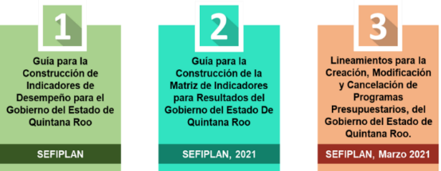
Fuente: Elaborado por la ASEQROO con base en la información proporcionada por el COBAQROO.
Los documentos anteriores hacen referencia a la construcción de la Matriz de Indicadores para Resultados (MIR) para la creación de programas presupuestarios, sin embargo, estos documentos no contienen información relativa a la transversalidad de la perspectiva de género en el proceso de construcción de la MIR, además de que las versiones de dos de ellos son aplicables al ejercicio fiscal 2021.

Cabe mencionar que, durante la investigación realizada para el desarrollo de la presente auditoría, no se encontraron documentos fuente (guías, manuales, lineamientos) relacionados con la incorporación de la perspectiva de género en la construcción y diseño de programas presupuestarios, publicados en Quintana Roo, como los hay en otros estados.

Imagen 2. Guías y manuales para la incorporación de la perspectiva de género en programas presupuestarios.
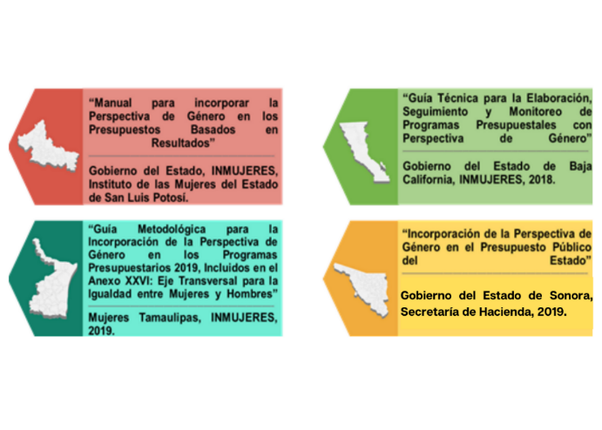
Fuente: Elaborado por la ASEQROO.
En la siguiente figura se puede observar la metodología que se debe seguir para la construcción de programas establecidos con perspectiva de género, esto, con base en el “Presupuesto de Egresos del Gobierno del Estado de Quintana Roo, para el ejercicio fiscal 2021”, y los documentos “Hacia una Metodología de Marco Lógico con perspectiva de género (INMUJERES, 2014)” y “Las mujeres y el presupuesto público en México (PNUD, México, 2010)”

Imagen 3. Metodologías para la construcción de programas presupuestarios con perspectiva de género.

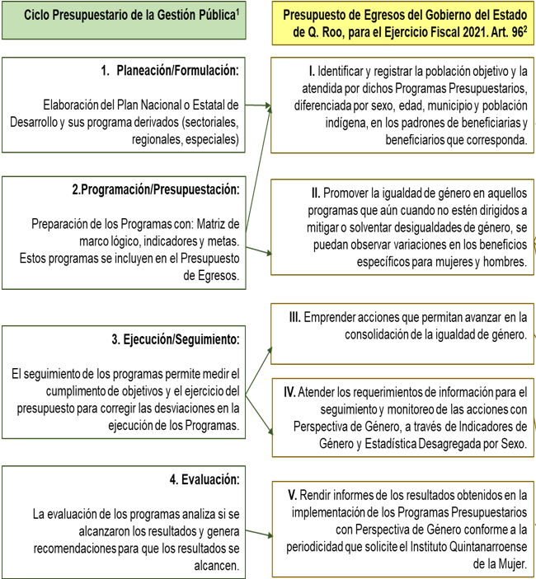

Fuente: Elaborado por la ASEQROO con base en “Hacia una Metodología de Marco Lógico con perspectiva de género (INMUJERES, 2014)¹” y en el “Presupuesto de Egresos del Gobierno del Estado de Q. Roo, para el ejercicio fiscal 2021²”.

Imagen 4. Metodologías para la construcción de Programas Presupuestarios con Perspectiva de Género.

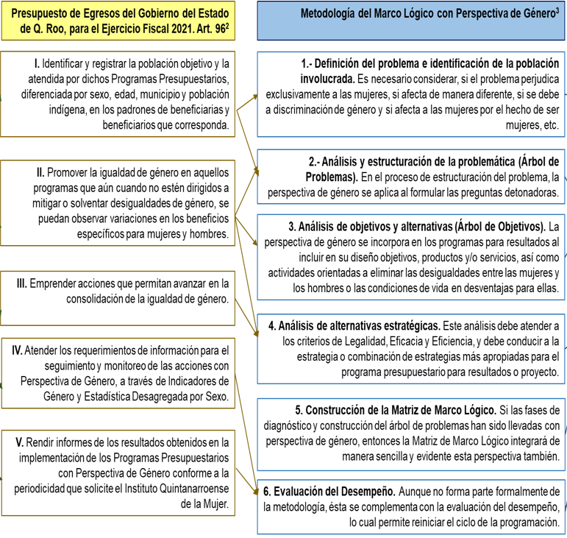

Fuente: Elaborado por la ASEQROO con base en el “Presupuesto de Egresos del Gobierno del Estado de Q. Roo, para el ejercicio fiscal 2021” y “Hacia una Metodología de Marco Lógico con perspectiva de género (INMUJERES, 2014)”.

Imagen 5. Metodologías para la construcción de Programas Presupuestarios con Perspectiva de Género.

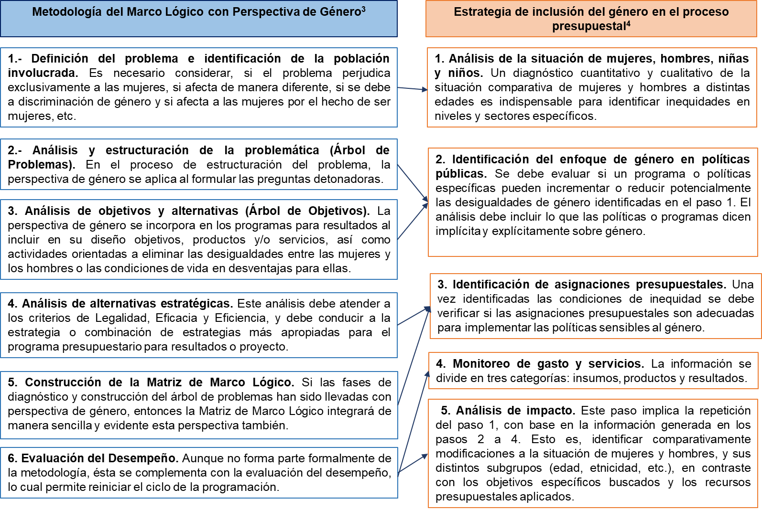
Fuente: Elaborado por la ASEQROO con base en “Hacia una Metodología de Marco Lógico con perspectiva de género (INMUJERES, 2014)³” y en “Las mujeres y el presupuesto público en México (PNUD, México, 2010)⁴.

Respecto a las metodologías antes planteadas, se solicitó al Colegio de Bachilleres del Estado de Quintana Roo, la siguiente información relacionada con la construcción de su programa presupuestario establecido con perspectiva de género:

- Diagnóstico cualitativo y cuantitativo de la situación comparativa de mujeres y hombres, utilizado para la construcción de los Programas presupuestarios establecidos con Perspectiva de Género.
- Árbol de Problemas de los Programas presupuestarios.
- Árbol de Objetivos de los Programas presupuestarios.
- Criterios de elegibilidad o selección de la población beneficiaria del programa presupuestario
- Registros de la población objetivo y la atendida por dichos Programas Presupuestarios, diferenciada por sexo, edad, municipio y población indígena, en los padrones de beneficiarias y beneficiarios correspondientes.
- Mecanismos de entrega de apoyos, bienes o servicios con perspectiva de género.
- Informes de los resultados obtenidos en la implementación de los programas presupuestarios establecidos con Perspectiva de Género enviados al IQM.

Derivado de lo anterior, se procedió a realizar el siguiente análisis:

Figura 4. Valoración respecto al diagnóstico cualitativo y cuantitativo proporcionado por el Colegio de Bachilleres del Estado de Quintana Roo.
1. Diagnóstico cualitativo y cuantitativo de la situación comparativa de mujeres y hombres, utilizado para la construcción del programa presupuestario establecido con perspectiva de género.
X

Fuente: Elaborado por la ASEQROO con base en la información proporcionada por el COBAQROO.
Nota: La “X” indica el estado de la valoración.
De acuerdo con el oficio número COBAQROO/DPPP/DPP/055/2022, de fecha 10 de marzo de 2022, el ente público manifiesta que no se realizaron diagnósticos de la situación comparativa de mujeres y hombres, para la elaboración del programa presupuestario con perspectiva de género y no se implementó dicho programa para el ejercicio fiscal 2021.

Figura 5. Valoración respecto al Árbol de Problemas.
X
2. Árbol de Problemas del programa presupuestario establecido con perspectiva de género.

Fuente: Elaborado por la ASEQROO con base en la información proporcionada por el COBAQROO.
Nota: La “X” indica el estado de la valoración.

El Colegio de Bachilleres del Estado de Quintana Roo proporcionó el árbol de problemas del programa presupuestario E035 – Educación Media Superior, establecido con perspectiva de género, el cual consiste en generar información acerca de la naturaleza del problema, asimismo, cuenta con un planteamiento del problema, causas y efectos, de tal manera que no permite visualizar el enfoque de la perspectiva de género.

Figura 6. Valoración respecto al Árbol de Objetivos.
3. Árbol de Objetivos del programa presupuestario establecido con perspectiva de género.
X

Fuente: Elaborado por la ASEQROO con base en la información proporcionada por el COBAQROO.
Nota: La “X” indica el estado de la valoración.

El Colegio de Bachilleres del Estado de Quintana Roo presentó el árbol de objetivos del programa presupuestario E035 – Educación Media Superior, el cual es fundamental para determinar si los objetivos están orientados a resultados, si expresan un cambio en las condiciones entre mujeres y hombres, al ser inclusivo, sin embargo, no se visualiza un planteamiento con perspectiva de género en la situación que se va a mejorar.

Figura 7. Valoración respecto a Criterios de Elegibilidad

4. Criterios de elegibilidad o selección de la población beneficiaria del programa presupuestario establecido con perspectiva de género.
.
X

Fuente: Elaborado por la ASEQROO con base en la información proporcionada por el COBAQROO.
Nota: La “X” indica el estado de la valoración

En la visita de campo el ente público señala que no se construyó el programa presupuestario a cargo del Colegio de Bachilleres del Estado de Quintana Roo, con perspectiva de género, por lo que no se determinaron criterios específicos de elegibilidad o selección de población beneficiaria con ese enfoque.

Figura 8. Valoración respecto a la población objetiva.
5. Registro de la población objetivo y la atendida por el programa presupuestario, diferenciada por sexo, edad, municipio y población indígena, en los padrones de beneficiarias y beneficiarios correspondientes.
X

Fuente: Elaborado por la ASEQROO con base en la información proporcionada por el COBAQROO.
Nota: La “X” indica el estado de la valoración

El ente público entregó mediante el SIPPRES del programa presupuestario E035 –Educación Media Superior, el padrón de beneficiarios de los componentes diferenciados solamente por sexo.

Figura 9. Valoración respecto a los Mecanismos de entrega.
X
6. Mecanismos de entrega de apoyos, bienes o servicios con perspectiva de género.

Fuente: Elaborado por la ASEQROO con base en la información proporcionada por el COBAQROO.
Nota: La “X” indica el estado de la valoración.
El Colegio de Bachilleres del Estado de Quintana Roo no entregó información con respecto a los mecanismos de entrega de apoyos, bienes o servicios con perspectiva de género durante el 2021.

Figura 10. Valoración respecto a los Informes de Resultados.
7. Informes de los resultados obtenidos en la implementación del programa presupuestario establecido con perspectiva de género enviados al Instituto Quintanarroense de la Mujer.
X

Fuente: Elaborado por la ASEQROO con base en la información proporcionada por el COBAQROO.
Nota: La “X” indica el estado de la valoración.

Mediante el oficio número COBAQROO/DPPP/DPP/055/2022, de fecha 10 de marzo de 2022, el ente público manifiesta que no cuenta con el Informe de los resultados obtenidos en la implementación del programa presupuestario establecido con perspectiva de género enviados al IQM, como lo establece el artículo 96, fracción V del Presupuesto de Egresos del Gobierno del Estado de Quintana Roo, para el ejercicio fiscal 2021.

Derivado del análisis anterior, se determinó la siguiente observación:

- El Colegio de Bachilleres del Estado de Quintana Roo presentó debilidad en la incorporación de la perspectiva de género en la planeación y diseño de sus programas presupuestarios, para el ejercicio fiscal 2021, en el diagnóstico cualitativo y cuantitativo con una población objetivo diferenciada por sexo, edad, municipio y población indígena, en los árboles de problemas y objetivos, criterios, registros y mecanismos, así como en los informes de resultados obtenidos de la implementación de los programas presupuestarios establecidos con perspectiva de género enviados al IQM.

Recomendación de Desempeño.

La Auditoría Superior del Estado de Quintana Roo recomienda al Colegio de Bachilleres del Estado de Quintana Roo lo siguiente:

21-AEMD-C-024-047-R03-05 Recomendación

El Colegio de Bachilleres del Estado de Quintana Roo deberá realizar acciones encaminadas a la incorporación de la perspectiva de género en la planeación, y diseño de los programas presupuestarios del ejercicio fiscal 2023, así como entregar los documentos generados de los mismos, como son: el diagnóstico cualitativo y cuantitativo de la situación comparativa de mujeres y hombres, árbol de problemas de los programas presupuestarios, árbol de objetivos de los programas presupuestarios y Matrices de Indicadores para Resultados, de manera que coadyuven a reducir las desigualdades de género identificadas.

Con motivo de la reunión de trabajo efectuada para la presentación de resultados finales de auditoría y observaciones preliminares, el Colegio de Bachilleres del Estado de Quintana Roo se compromete a presentar el 28 de abril de 2023 documentos que generen y sustenten la incorporación de la perspectiva de género desde el diagnóstico hasta la matriz de indicadores para resultados del ejercicio fiscal 2023, por lo tanto, la observación queda en seguimiento.

Normatividad relacionada con la observación.

Ley de Planeación, artículo 2 fracción VII.
Ley de Planeación para el Desarrollo del Estado de Quintana Roo, artículos 6 fracción XIII, 9 BIS y 61.
Presupuesto de Egresos del Gobierno del Estado de Quintana Roo, para el ejercicio fiscal 2020, artículo 94.
Ley de Presupuesto y Gasto Público del Estado de Quintana Roo, artículo 67.
Actualización del Plan Estatal de Desarrollo 2016-2022, Eje 4 -Desarrollo Social y Combate a la Desigualdad.

I.4. COMENTARIOS DEL ENTE FISCALIZADO

Es importante señalar que la documentación proporcionada por el ente público fiscalizado para aclarar o justificar los resultados y las observaciones presentadas en las reuniones de trabajo, fue analizada con el fin de determinar la procedencia, de eliminar, rectificar o ratificar los resultados y las observaciones preliminares determinadas por la Auditoría Superior del Estado de Quintana Roo y que se presentó a esta entidad fiscalizadora para efectos de la elaboración definitiva de este Informe.

I.5. TABLA DE JUSTIFICACIONES Y ACLARACIONES DE LOS RESULTADOS

Auditoría de Desempeño al cumplimiento de metas y objetivos con base en indicadores de programas presupuestarios 21-AEMD-C-GOB-024-047
Concepto | Atención
1. Presupuesto con base en Resultados (PbR).
1.1. Análisis de Matriz de Indicadores para Resultados (MIR) | Seguimiento.
2. Sistema de Evaluación del Desempeño (SED).
2.1. Cumplimiento de metas y objetivos. | Seguimiento.
2.2. Evaluaciones de desempeño | Seguimiento.
3. Planeación, Diseño y Programación.
3.1. Incorporación de la perspectiva de género. | Seguimiento.
Recomendación de Desempeño: Es el tipo de sugerencias que se emite a los Entes Públicos Fiscalizados para promover el cumplimiento de los objetivos y metas de las instituciones, sus políticas públicas, programas y procesos operativos y atribuciones, a fin de fomentar las prácticas de buen gobierno, mejorar la eficiencia, eficacia, la economía, la calidad, la satisfacción del ciudadano y la competencia de los actores.
Atendido: Las observaciones que fueron atendidas con la información remitida o de acuerdo a las justificaciones presentadas por los Entes Públicos Fiscalizados en atención a los resultados finales y las observaciones preliminares.
No atendido: Las observaciones que no se atendieron ni se justificaron en la reunión de trabajo por los Entes Públicos Fiscalizados.
Seguimiento: Las observaciones en las que se estableció una fecha compromiso por parte de los Entes Públicos Fiscalizados para su atención en la mejora e implementación de las recomendaciones.

II. DICTAMEN DEL INFORME INDIVIDUAL DE AUDITORÍA

El presente dictamen se emite con fecha 10 de Octubre de 2022, fecha de conclusión de los trabajos de auditoría, la cual se practicó sobre la información proporcionada por el ente público fiscalizado de cuya veracidad es responsable; fue planeada y desarrollada con el fin de analizar los objetivos e indicadores a nivel fin y propósito, fiscalizar el cumplimiento de las metas y objetivos, con base en los indicadores de los programas presupuestarios, así como el cumplimiento de evaluaciones internas o externas para el seguimiento de las metas y objetivos, y la planeación, diseño y programación de los programas presupuestarios aprobados con perspectiva de género en el presupuesto de egresos del Estado de Quintana Roo para el ejercicio fiscal 2021.

En opinión de la Auditoría Superior del Estado de Quintana Roo se identificaron oportunidades, áreas de mejora, fortalezas y debilidades que se deberán atender como parte de las recomendaciones emitidas.
Se determinó que, en relación a la elaboración de la Matriz de Indicadores para Resultados de los programas presupuestarios, a nivel fin y propósito del programa sustantivo, el Colegio de Bachilleres del Estado de Quintana Roo implementó la Metodología de Marco Lógico (MML) apegándose a los objetivos de desarrollo nacional y estatal, así como tiene oportunidades de mejora en la coherencia del objetivo e indicador a nivel Fin.
Respecto al cumplimiento de metas y objetivos, se constató que el ente fiscalizado en lo general cumplió con sus objetivos y metas, con aspectos de mejora en la planeación y reporte de sus metas que sobrepasan el nivel de cumplimiento. En cuanto a las evaluaciones internas o externas que deben realizar, se constató que el ente fiscalizado cuenta con áreas de oportunidad, ya que las mismas evaluaciones le permitirán dar seguimiento a sus objetivos y metas establecidas, evitando cambios que afecten una semaforización adecuada.
Respecto a la incorporación del enfoque de perspectiva de género en la planeación, diseño y programación de sus programas presupuestarios, presenta oportunidad de mejora la cual será atendida en el proyecto de sus programas presupuestarios 2023.
Con la fiscalización y la atención de las recomendaciones de desempeño se contribuirá a que el Colegio de Bachilleres del Estado de Quintana Roo aplique las oportunidades de mejora detectadas en las Matrices de Indicadores, en el seguimiento y reporte del cumplimiento de sus metas y objetivos, así como en la incorporación de la perspectiva de género de los programas presupuestarios aprobados.

EL AUDITOR SUPERIOR DEL ESTADO

M. EN AUD. MANUEL PALACIOS HERRERA

Guía para el diseño de la Matriz de Indicadores para Resultados (SHCP). Páginas. 9,11 y 15.
Manual para el diseño y la construcción de indicadores, Instrumentos principales para el monitoreo de programas sociales de México.
Presupuesto con perspectiva de género en el nivel federal y estatal en México. Páginas. 9 y 16.
Presupuesto de Egresos del Gobierno del Estado de Quintana Roo, para el ejercicio fiscal 2021, artículo 96.
y 6 Actualización del Plan Estatal de Desarrollo 2016-2022. Páginas. 174 y 175.
Actualización del Plan Estatal de Desarrollo 2016-2022, Página. 399.
Constitución Política del Estado Libre y Soberano de Quintana Roo, artículo 166.
Ley General de Contabilidad Gubernamental, artículo 54.
Guía para la construcción de indicadores de desempeño para el Gobierno del Estado de Quintana Roo, SEFIPLAN. Página 3.
Guía para la construcción de la Matriz de Indicadores para Resultados del Gobierno del Estado de Quintana Roo, SEFIPLAN. Página. 5.
Constitución Política de los Estados Unidos Mexicanos, artículo 134 y Constitución Política del Estado Libre y Soberano de Quintana Roo, artículo 166.
Ley de Disciplina Financiera de las Entidades Federativas y los Municipios, artículo 5 fracción I.
Ley General de Contabilidad Gubernamental, artículo 54.
Lineamientos para la Construcción y Diseño de Indicadores de Desempeño mediante la Metodología de Marco Lógico, numerales Quinto y Sexto.
Ley Federal de Presupuesto y Responsabilidad Hacendaria, artículos 110 y 111.
Guía para el Diseño de la Matriz de Indicadores para Resultados (SHCP).
Centros de Educación Media Superior a Distancia.
Centros de Educación Media Superior a Distancia.
Ley de Planeación para el Desarrollo del Estado de Quintana Roo, artículo 111.
Ley de Presupuesto y Gasto Público del Estado de Quintana Roo, artículos 63 y 67.
Ley de las Entidades de la Administración Pública Paraestatal del Estado de Quintana Roo, artículo 64 fracción XI.
Declaración y Plataforma de Acción de Beijing, 1995.
Ley de Planeación, artículo 2, fracción VII.
Ley General de Acceso de las Mujeres a una vida libre de Violencia, artículo 5, fracción IX.
Ley de Acceso de las Mujeres a una Vida Libre de Violencia del Estado de Quintana Roo, artículo 2, fracción XIV.
Ley Federal de Presupuesto y Responsabilidad Hacendaria, artículos 110 y 111.
Ley de Presupuesto y Gasto Público del Estado de Quintana Roo, artículo 25.
Actualización del Plan Estatal de Desarrollo (PED) 2016-2022, Programa 26.
Presupuesto Público con Perspectiva de Género vs. Recursos Federales Etiquetados en México para la Igualdad entre Mujeres y Hombres, 2008-2019.
Las mujeres y el presupuesto público en México (PNUD, México, 2010).
Manual para el desarrollo de indicadores de evaluación con perspectiva de género (INMUJERES, 2003).
Las mujeres y el presupuesto público en México (PNUD, México, 2010).
Hacia una metodología de marco lógico con perspectiva de género (INMUJERES, 2014)
Las mujeres y el presupuesto público en México (PNUD, México, 2010), página. 25.
^{y 37} Hacia una metodología de marco lógico con perspectiva de género (INMUJERES, 2014).
Presupuesto de Egresos del Gobierno del Estado de Q. Roo, para el ejercicio fiscal 2021, artículo 96, fracción I.
CONEVAL: Construcción de metodologías de evaluación con perspectiva de género 2018, página 10.
Presupuesto de Egresos del Gobierno del Estado de Q. Roo, para el ejercicio fiscal 2021, artículo 96, fracción V.
Instituto Quintanarroense de la Mujer.

